УРОК 1. ВВОДНЫЕ ПОНЯТИЯ. ПРЕДСТАВЛЕНИЕ ГРАФА В ПАМЯТИ КОМПЬЮТЕРА
Определим граф G как пару (V, Е), где V— конечное множество вершин, а Е — множество неупорядоченных и упорядоченных пар вершин. Мощности множеств V и Е будем обозначать буквами N и М. Неупорядоченная пара вершин называется ребром, а упорядоченная пара — дугой. Граф, содержащий только ребра, называется неориентированным; граф, содержащий только дуги, — ориентированным, или орграфом. Говорят, что ребро (u, v) соединяет вершины и и v. Вершины, соединенные ребром, называются смежными. Ребра, имеющие общую вершину, также называются смежными. Ребро и любая из его двух вершин называются инцидентными. Каждый граф можно представить на плоскости множеством точек, соответствующих вершинам, которые соединены линиями, соответствующими ребрам и дугам. Направление дуги графа на рисунке обозначается стрелкой. В трехмерном пространстве любой граф можно представить таким образом, что линии не будут пересекаться.

Методические указания
Разбор материала выполняется с использованием примеров. Для проверки усвоения проводится опрос по заранее подготовленному раздаточному материалу.

Способы описания графа
Выбор подходящей структуры данных для представления графа имеет принципиальное значение при разработке эффективных алгоритмов. При решении задач используются различные способы описания графа: матрица инцидентности; матрица смежности; списки связи и перечни ребер. Мы будем использовать только два: матрицу смежности и перечень ребер.
Матрица смежности — это двумерный массив А размерности NxN.
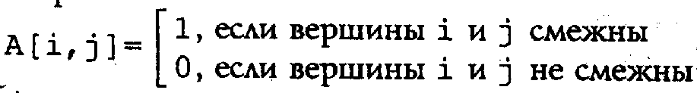

Для хранения перечня ребер необходим двумерный массив R размерности Мх2. Каждая строка массива описывает одно ребро.

Задания
1. Привести пример графа и описать его двумя способами.
2. Разработать программы ввода описания графа для каждого способа. Для контроля корректности ввода обеспечить вывод каждого описания на экран монитора. Ввод описания графа производить из файла.
3. Разработать две процедуры преобразования способов описания графа.
4. Используя возможности модуля Graph системы программирования Турбо Паскаль, разработать процедуру вывода графического представления графа на экране монитора по его описанию в виде матрицы смежности A(N<15).

Примечание.
После этого занятия и домашней работы учащиеся должны иметь модуль со стандартными средствами работы с графами: ввод и вывод описаний графа с использованием файлового типа данных; процедуры взаимного преобразования двух способов представления графа и так далее. Наличие этого модуля значительно облегчит дальнейшую работу и сделает ее продуктивнее.
УРОК 2-3. ПОИСК В ГРАФЕ

Множество алгоритмов на графах требует просмотра вершин графа. Это исключительно важная тема. Рекомендуется рассмотреть алгоритмы обхода графа при различных представлениях графа в памяти ЭВМ.

Поиск в глубину
Идея метода
Просмотр вершин графа начинается с некоторой вершины v. Выбирается вершина и, смежная с v. Процесс повторяется с вершины и. Если на очередном шаге мы работаем с вершиной q и нет вершин, смежных с q и не просмотренных ранее (новых), то возвращаемся из вершины q к вершине, из которой мы попали в q. Если это вершина v, просмотр закончен. Для фиксации признака, просмотрена вершина графа или нет, требуется структура данных типа:

Nnew:array[1…N] of boolean

Пример
Пусть граф описан матрицей смежности А. Просмотр начинается с первой вершины. На рис. 1а приведен исходный граф, а на рис. 1б у вершин в скобках указана та очередность, в которой вершины графа просматривались в процессе поиска в глубину.

Реализация алгоритма
{Массивы Nnew и А глобальные}
procedure Рg (v: integer);
var j: integer;
begin
Nnew [v]: =false; write (v:3);
for j:=1 to N do
if (A [v, j]<>0) and Nnew [j] then Pg(j);
end;

Фрагмент вызывающего алгоритма
FillChar (Nnew, SizeOf (Nnew), true);
for i:=1 to N do if Nnew [i] then Pg (i);
В силу важности данного алгоритма рассмотрим его нерекурсивную реализацию. Глобальные массивы прежние: А — матрица смежности; Nnew — массив признаков вершин (новая / просмотренная). Номера просмотренных вершин графа запоминаются в стеке St, указатель стека — переменная yk.

procedure PGI (v : integer);
var St:array [1..N] of integer;
yk:integer;
t,j:integer;
pp:boolean;
begin
FillChar (St, SizeOf (St), 0); yk:=0;
inc (yk); St [yk]:=v;
Nnew [v]:= false;
while yk<>0 do begin {пока стек не пуст}
t:=St [yk]; {выбор вершины из стека}
j:=0; pp: = false;
repeat
if (A[t,j+1]<>0) and
Nnew[j+1]
then pp:=true
else lnc(j);
until pp or (j>=N);
{найдена новая вершина или все вершины, связанные с данной, просмотрены}
if pp then
begin
lnc(yk);St[yk]:=j+1;
Nnew[j+1]:=false; {добавляем в стек}
end
else Dec (yk); {убираем веши-ну из стека}
end;
end;

Методические указания
Метод трассировки — мощнейший инструмент учителя в достижении понимания учащимися сути методов. Учащиеся обязательно должны уметь трассировать программы. Применение пошагового режима выполнения программы в системе Турбо Паскаль позволяет успешно использовать этот методический прием. Кроме того, учитель получает в свое распоряжение новый тип домашних заданий, легко проверяемых и достаточно эффективных даже при отсутствии компьютера.
Рассмотрим работу алгоритма на примере графа, приведенного выше. Первое обращение — PG1(1).

Yk | St | Nnew | t
1 | 1 | f t t t t t t t t | 1
2 | 3 1 | f t f t t t t t t | 3
3 | 2 3 1 | f f f t t t t t t | 2
2 | 3 1 | f f f t t t t t t | 3
3 | 6 3 1 | f f f t t f t t t | 6
4 | 7 6 3 1 | f f f t t f f t t | 7
5 | 5 7 6 3 1 | f f f t f f f t t | 5
6 | 4 5 7 6 3 1 | f f f f f f f t t | 4
5 | 5 7 6 3 1 | f f f f f f f t t | 5
6 | 8 5 7 6 3 1 | f f f f f f f f t | 8
5 | 5 7 6 3 1 | f f f f f f f f t | 7
5 | 9 7 6 3 1 | f f f f f f f f f | 9
4 | 7 6 3 1 | f f f f f f f f f | 6
3 | 6 3 1 | f f f f f f f f f | 3
2 | 3 1 | f f f f f f f f f | 1
1 | 1 | f f f f f f f f f | -
0

Поиск в ширину

Идея метода
Суть метода (в сжатой формулировке) заключается в том, чтобы рассмотреть все вершины, связанные с текущей. Принцип выбора следующей текущей вершины таков: выбирается та, которая была раньше рассмотрена. Для реализации данного принципа необходима структура данных "очередь". Пример.

На рис. 2а изображен исходный граф. На рис. 2б рядом с вершинами в скобках указана очередность их просмотра.
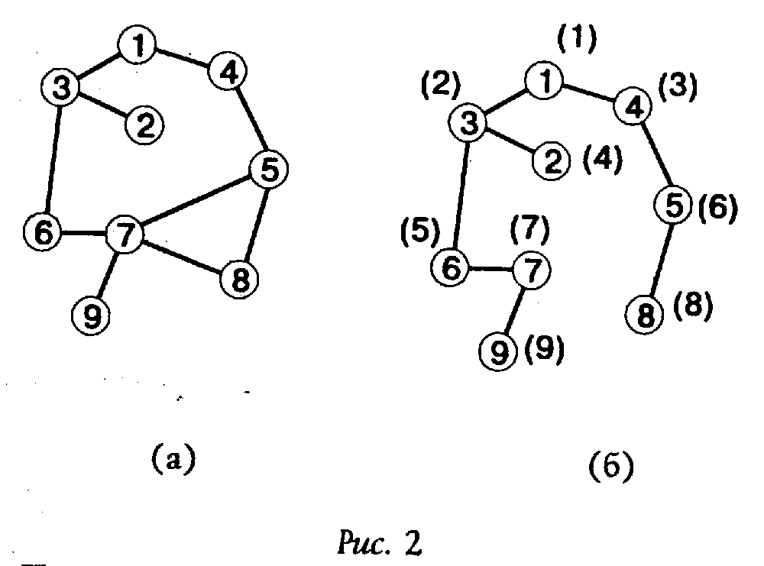
Приведем процедуру реализации данного метода.

procedure PW (v: integer);
var Og:array [1..N] of O..N; {очередь}
yk1, yk2: integer; {указатели очереди, yk1 - запись; yk2 - чтение}
j: integer;
begin
FillChar(Og,SizeOf(Og),0);
yk1:=0;yk2:=0;
{начальная инициализация}
inc (yk1); Og[yk1]:=v;
new[v]:=false;
{в очередь - вершину v}
while yk2<yk1 do {пока очередь не пуста}
begin
inc (yk2); v:=Og [yk2];
write (v:3);
{берем элемент из очереди}
for j:=1 to N do
{просмотр всех вершин, связанных с вершиной v}
if (A[v,j]<>0) and Nnew[j] then
begin {если вершина ранее не просмотрена}
inc(ykl); Og[ykl]:=j;
Nnew[j] :=false;
{заносим ее в очередь} end;
end;
end;

Методические указания
Для достижения понимания методов следует задавать произвольный граф (это может делать и учащийся) и требовать указания очередности просмотра вершин графа для каждого метода. Это упражнение рекомендуется повторять до тех пор, пока не будет достигнут автоматизм в определении очередности просмотра (как таблица умножения в начальной школе). Кроме того, после изучения этой темы учащиеся должны иметь процедуры просмотра вершин графа.

Задания
1. Разработать программы поиска в глубину и поиска в ширину при различных способах описания графа. Использовать метод ручной трассировки для первоначальной проверки их работоспособности.
2. Путем, соединяющим вершины и и v, называют такую последовательность вершин v₀,…,v_{n} (n>0), что v₀=u, v_{n}=v и для любого i (0≤ i ≤n-1) вершины v_{i} и v_{i+1} смежные. Длина пути равна количеству ребер. Разработать программу нахождения кратчайшего пути между двумя заданными вершинами графа.
3. Оба вида поиска могут быть использованы для нахождения пути между двумя фиксированными вершинами графа. Поиск в глубину более удобен в том смысле, что путь хранится в стеке. Требуется лишь его вывод. Однако этот путь не будет кратчайшим. Поиск в ширину дает кратчайший путь, но для его нахождения требуется модифицировать процедуру PW. Сделайте это.
Примечание.
Для решения задачи необходимо завести одномерный массив для запоминания номеров вершин, из которых мы попадаем в текущую.
4. Рассмотреть методы поиска для ориентированных графов. Изменятся ли они?
5. Придумать примеры графов, для которых очередность просмотра вершин при поисках в глубину и в ширину совпадают.
6. Граф называется связным, если для любой пары вершин существует соединяющий их путь. Определить, является ли связным заданный граф.
7. На. рис. 2б, помимо очередности просмотра вершин, приведена и часть ребер графа. Что это за ребра и что они составляют? Может ли их количество превышать значение N-1 (для связного графа)?

УРОК 4-5. ДЕРЕВЬЯ

Основные понятия. Стягивающие деревья
Деревом называют произвольный связный неориентированный граф без циклов. Его можно определить и по-другому: связный граф, содержащий N вершин и N—1 ребер. Для произвольного связного неориентированного графа G=<V, Е> каждое дерево <V, Т>, где Τ ⊆ Ε называют стягивающим деревом (каркасом, остовом). Ребра такого дерева называют ветвями, а остальные ребра графа — хордами.
Примечание.
Понятие цикла будет дано позже. В данной теме ограничимся его интуитивным пониманием.
Число различных каркасов полного связного неориентированного помеченного графа с N вершинами было впервые найдено Кэли и равно N^{N-2}.

Пример
Граф и его каркасы.
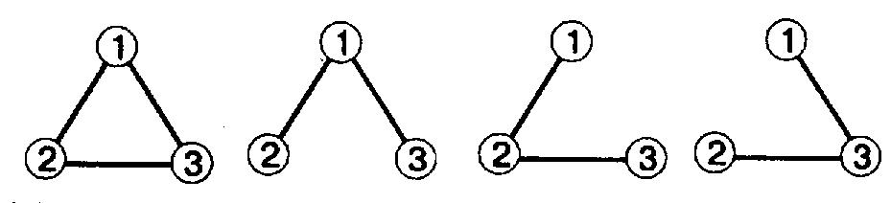
Поиск стягивающего дерева (каркаса)
Рассмотрим два алгоритма нахождения каркаса (одного), основанных на методах просмотра графа поиском в глубину и в ширину. Граф описывается матрицей смежности А, массив Nnew(array [1..N] of boolean) служит для хранения признаков вершин. Значение Nnew[i], равное true, говорит о том, что вершина с номером i еще не просмотрена. Для хранения ребер, образующих каркас, будем использовать структуру данных
Tree (array[1..2,1..N] of integer).
Известно, что как при поиске в глубину, так и при поиске в ширину просматриваются все вершины связного графа. Использование массива Nnew обеспечивает "подключение" очередного ребра к каркасу без образования циклов. Действительно, цикл образуется, если мы соединяем две просмотренные вершины. Но в нашем случае "подключается" ребро, соединяющее просмотренную вершину с не просмотренной. И, наконец, по самой логике методов поиска в глубину и в ширину мы строим связный граф.
Приведем процедуру для построения каркаса связного графа методом поиска в глубину.

procedure Tree_Depth (v:integer);
{рекурсивная процедура}
{A, Nnew, Tree, yk - глобальные}
var i: integer;
begin
Nnew[v]:=false;
for i:=l to N do
if (A[v,i]o0) and Nnew[i] then
begin
{добавляем ветвь в каркас}
Inc (yk) ; Tree [1, yk]:=v;
Tree [2, yk]:=i;
Tree_Depth (i);
end;
end;
Фрагмент вызывающего алгоритма:
begin
FillChar(Nnew, SizeOf (Nnew) , true); yk:=0;
Tree_Depth (1); {строим от первой вершины}
<вывод каркаса>
end.

Построение каркаса для связного графа методом поиска в ширину.
procedure Tree_Width (v:integer);
{A, Tree, yk - глобальные структуры данных}
var Nnew:array[1..N] of boolean;
Turn: array [1..N] of integer;
yr, yw, i:integer;
begin
FillChar (Nnew, SizeOf (Nnew) , true);
FillChar (Turn, SizeOf (Turn),0);
yr:=0; yw:=0; Inc(yw);
Turn[yw]:=v; Nnew[v]:=false;
while yw<>yr do
begin
Inc (yr); v:=Turn [yr];
for i:=l to N do
if (A[v,i]<>0) and Nnew[i] then
begin
Inc(yw); Turn[yw]:=i;
Nnew[i]:=false;
Inc (yk); Tree [I, yk]:=v;
Tree[2,yk]:=i;
end;
end;
end;

Пример
На. рис. 3 изображены граф (3а) и его каркасы, построенные методами поиска в глубину (3б) и в ширину (3в). В круглых скобках указана очередность просмотра вершин графа при соответствующем поиске.
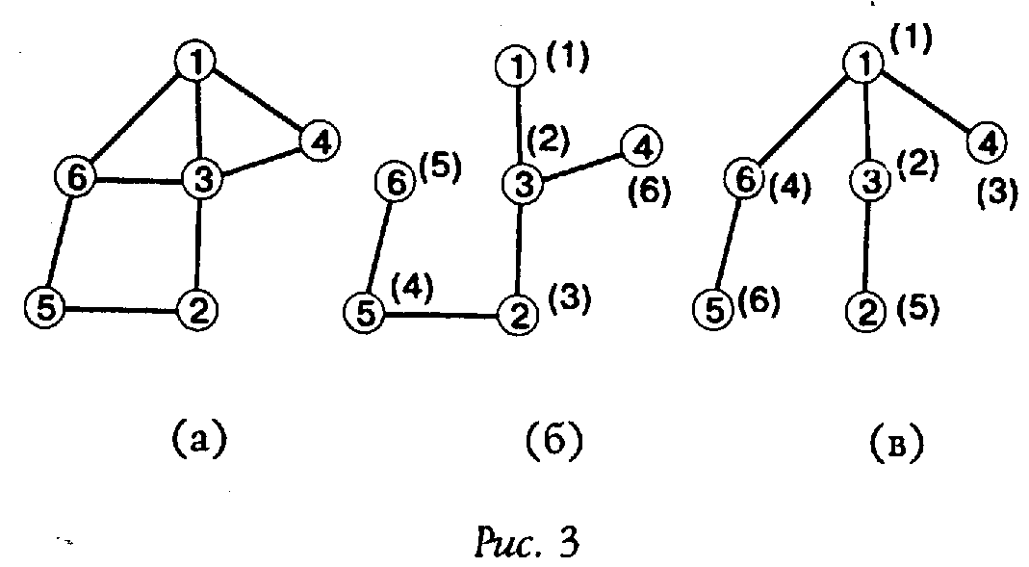
Задания
1. Разработать нерекурсивный вариант процедуры Tree_Depth.
2. Привести пример графа. Построить "вручную" каркасы методами поиска в глубину и в ширину.
3. Разработать программы построения каркасов.
4. Модифицировать программы для произвольных, необязательно связных, графов.
5. Показать, что каркас, построенный методом поиска в ширину, определяет кратчайшие пути от корня до любой вершины.

Порождение всех каркасов графа
Дано. Связный неориентированный граф G.
Найти. Все каркасы графа.
Каркасы не запоминаются. Их необходимо лишь перечислить. Для порождения очередного каркаса ранее построенные не привлекаются, используется только последний. Множество всех каркасов графа G делится на два класса: содержащие выделенное ребро <v, и> и не содержащие его. Каркасы последовательно строятся в графах G_{<v, u>}u G—<v, и>. Каждый из графов G_{<v, u>} и G—<v, и> меньше, чем G. Последовательное применение этого шага уменьшает графы до тех пор, пока не будет построен очередной каркас либо графы станут несвязными и не имеющими каркасов.
Пример графа и его каркасов в той последовательности, в которой они порождаются данным методом, приведен на рис. 4. На рис. 4а изображен сам граф, на рис. 4б показаны каркасы, построенные для графа G_{<1,4>}, а на рис. 4в — для графа G— <1,4>.
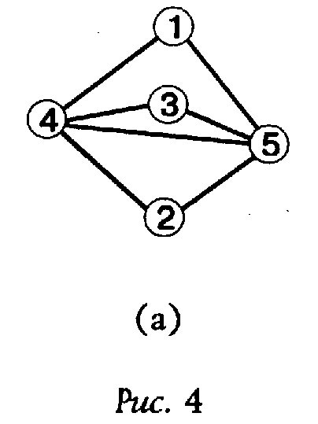
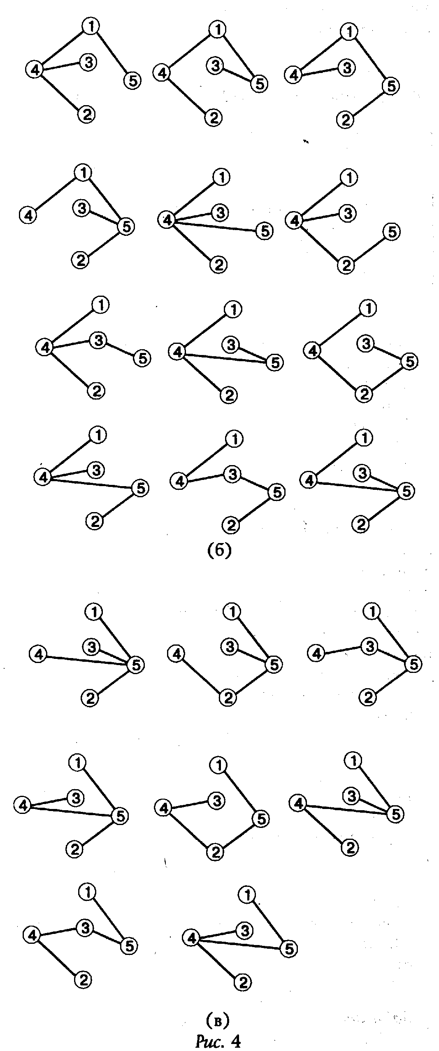
Исходный граф и каркасы, построенные с использованием ребра <1, 4> и без этого ребра.
Для реализации идеи построения каркасов графа G используются следующие структуры данных:
очередь Turn(array[I..N] of integer) с нижним (down) и верхним (up) указателями;
массив признаков вершин Nnew (см. выше);
список ребер, образующих каркас, Tree (см. выше);
число ребер в строящемся каркасе — numb.

Инициализация переменных:
FillChar (Nnew, SizeOf (Nnew), true);
FillChar (Tree, SizeOf (Tree),0);
Nnew [1]:=false;
{в очередь заносим первую вершину}
Turn [1] :=l; down:=l; up:=2; numb: =0;

Процедура построения каркасов
Procedure Solve (v,q: integer);
{v - номер вершины, из которой выходит ребро}
{q - номер вершины, начиная с которой следует
искать очередное ребро каркаса}
var j: integer;
begin
if down>=up then exit;
j:=q;
while (j<=N) and (numb<N-l) do
begin
{просмотр ребер, выходящих из вершины с номером v}
if (A[v,j]<>0) and Nnew [j] then
begin
{есть ребро, и вершины с номером j еще нет в каркасе}
{включаем ребро в каркас}
Nnew [j]: =false;
inc (numb); Tree [1, numb]:=v; Tree[2, numb]:=j;
{включаем вершину с номером j в очередь}
Turn [up]:=j; inc(up);
Solve (v, j+l); {продолжаем построение каркаса}
{исключаем ребро из каркаса}
dec (up); Nnew [j]:=true; dec (numb);
end;
inc (j);
end;
if numb=N-1 then begin <вывод каркаса>; exit
end;
{все ребра, выходящие из вершины с номером v, просмотрены, переходим к следующей вершине из очереди и так до тех пор, пока не будет построен каркас}
if j=N+1 then
begin
inc (down);
Solve (Turn [down] ,1);
dec (down);
end;
end; {Solve}

Задания
1. Привести пример небольшого графа (Ν ≤ 5). Выполнить "ручную" трассировку процедуры Solve для этого примера.
2. Привести пример графа. Найти все его каркасы в той очередности, в какой они порождаются процедурой Solve.
3. Разработать программу порождения всех каркасов графа. Проверить ее работу в пошаговом режиме для графов небольшой размерности.

Каркас минимального веса.
Метод Краскала
Дано. Связный неориентированный граф G=<V,E>. Ребра имеют вес (каждому ребру приписано некоторое число). Граф описывается перечнем ребер с указанием их веса. Для этого имеется массив Р(array [1..3,I..N*(N-l)div 2] of integer), в каждой строке массива записано "взвешенное" ребро.
Найти. Каркас с минимальным суммарным весом Q=<V,T>, где T⊆E.

Пример
Граф и процесс построения каркаса по методу Краскала (рис. 5).
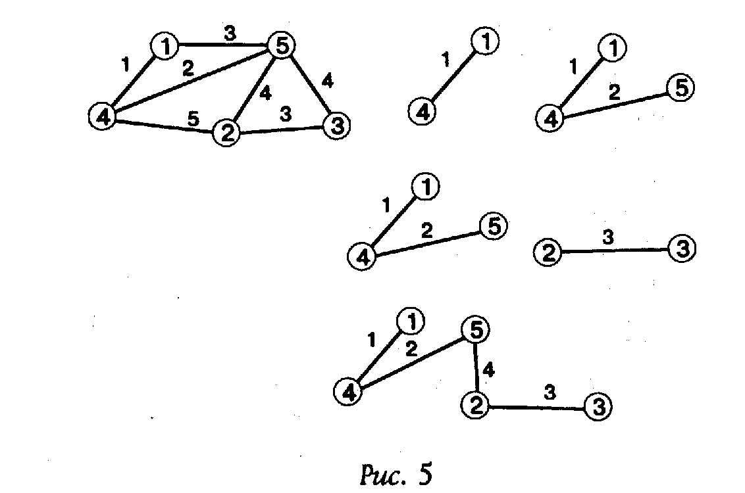
Шаг 1. Начать с вполне несвязного графа (т.е. все вершины изолированы, ребер нет) Q, содержащего N вершин.
Шаг 2. Упорядочить ребра графа G по неубыванию весов.
Шаг 3. Начав с первого ребра в этом перечне, добавлять ребра в графе Q, соблюдая условие: добавление не должно приводить к появлению цикла в Q.
Шаг 4. Повторять шаг 3 до тех пор, пока число ребер в Q не станет равным N-1. Получившееся дерево является каркасом минимального веса.
Какие структуры данных требуются для реализации шага 3? Введем массив меток вершин графа (Mark:array[1..N] of integer). Начальные значения элементов массива равны номерам соответствующих вершин (Mark [i]=i для i от 1, до N). Ребро включается в каркас в том случае, если вершины, соединяемые им, имеют разные значения меток. В этом случае циклы не образуются. Для примера, приведенного выше, процесс изменения массива Mark показан в таблице 1.

Таблица 1.
Номер итерации | Ребро | Значения элементов Mark
начальное значение - |  | [1, 2, 3, 4, 5]
1 | <l,4> | [1, 2, 3, 1, 5]
2 | <4,5> | [1, 2, 3, 1, 1]
3 | <2,3> | [1, 2, 2, 1, 1]
4 | <2,5> | [1, 1, 1, 1, 1]

procedure Chang_Mark (I, m:
integer);
{массив Mark глобальный}
var i, t: integer;
begin
if m<l then begin t:=l;l:=m;m:=t;
end;
for i:=1 to N do if Mark[i]=m
then Mark[i]:=l;
end;

Фрагмент основного алгоритма:
program Treel;
const N=. . ;
var P:array[1..3,1..N*(N-1) div2] of integer;
Mark:array[1..N] of integer;
k,i,t:integer;
M;integer; {количество ребер графа}
begin
<ввод описания графа - массив Р>;
<сортировка массива Р по значениям весов ребер>;
for i:=1 to N do Mark [i]: =i;
k:=0; t:=M;
while k<N-1 do
begin
i:=1;
while (i<=t)and(Mark[P[1,i]]=Mark[P[2,i]]) and (P[1,i]<>0)
do lnc(i); lnc(k);
<вывод или запоминание ребра каркаса>;
Change_Mark(Mark[P[1,i]],
Mark[P[2,i]]) ;
end;
end;

Задания
1. Приведите пример графа и постройте каркас минимального веса.
2. Выясните, в каких случаях метод не дает результата. Какие изменения необходимо внести, чтобы исправить положение? Приведите примеры.
3. Разработайте программу построения каркаса с помощью метода Краскала.

Каркас минимального веса.

Метод Прима
Дано. Связный неориентированный граф G. Ребра имеют вес. Граф описывается "взвешенной" матрицей смежности А. Элемент матрицы, не равный нулю, определяет вес ребра.
Найти.
Каркас с минимальным суммарным весом Q=<V,T>, где T ⊆ E.
Отличие этого метода от метода Краскала заключается в том, что на каждом шаге строится дерево, а не ациклический граф (граф без циклов). Для реализации метода введем две переменные множественного типа SM и SP (set of 1. .N). Первоначально в SM находятся все вершины графа, а SP пусто. Если ребро <i, j> включается в Т, то номера вершин i и j исключаются из SM и добавляются в SP.

Пример
Граф и его каркас (рис. 6).
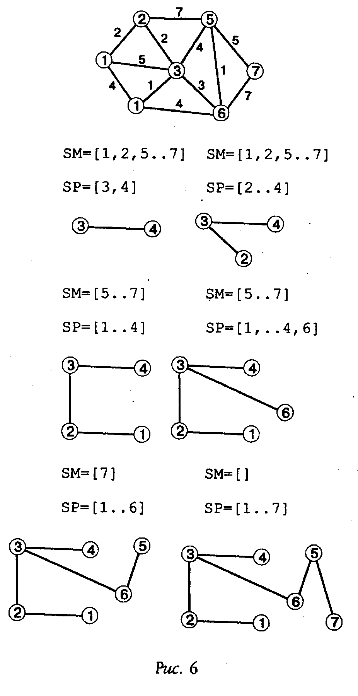
Процедура построения каркаса
procedure Tree2; {А - глобальный массив}
var SM, SP:set of 1..N;
min, i,j,l,k,t: integer;
begin
min:=maxint;
SM:=[1..N]; SP:=[ ]; {включаем первое ребро в каркас}
for i:=1 to N-1 do
for j:=i+1 to N do
if (A[i,j]<min) and (A[i,j]<>0)
then begin min:=A[i,j];
l:=i;t:=j;
end;
SP:=[l,t]; SM:=SM-[l,t];
<выводим или запоминаем ребро <l,t>;
{основной цикл}
while SM<>[ ] do
begin
min:=maxint; I:=0; t:=0;
for i:=1 to N do
if Not(i in SP) then
for j:=1 to N do
if (j in SP) and (A[i,j]<min) and (A[i,j]<>0)
then
begin min:=A[j,k]; l:=i; t:=j;
end;
SP:=SP+[l]; SM:=SM-[l];
<выводим или запоминаем ребро <l,t>;
end;
end;

Задания
1. Исключить из процедуры построения каркаса переменную SM.
2. Привести пример графа. В режиме "ручной" трассировки найти каркас минимального веса.
3. С помощью методов Краскала и Прима "вручную" найти каркас минимального веса для следующего графа.
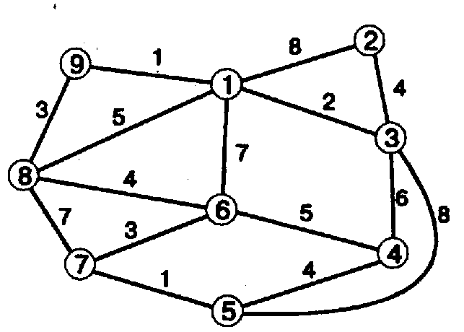
4. Разработать программу построения каркаса минимального веса.
5. Модифицировать программу для нахождения каркасов максимального веса. Разработать тестовые примеры для ее проверки.

УРОК 6-7. CВЯЗНОСТЬ

Достижимость
Напомним, что определение пути как последовательности вершин было дано в задании 2 к теме ‘Поиск в ширину’. Путь в ориентированном графе можно также определить как последовательность дуг, в которой конечная вершина всякой дуги, отличной от последней, является начальной вершиной следующей. В дальнейшем мы будем использовать два этих определения пути.
Простой путь — это путь, в котором каждая дуга используется не более одного раза.
Элементарный путь — это путь, в котором каждая вершина используется не более одного раза.
Если существует путь из вершины v в вершину и, то говорят, что и достижима из v. Матрицу достижимости R определим следующим образом:
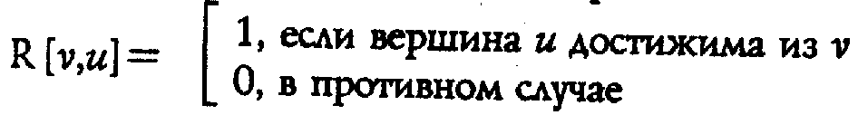
Множество R(v) — это множество таких вершин графа G, каждая из которых может быть достигнута из вершины v. Обозначим через Г(v) множество таких вершин графа G, которые достижимы из v с использованием путей длины 1. Г²(v) — это множество вершин, достижимых из v с использованием путей длины 2 и так далее. В этом случае:
R(v)={v}∪Г(v)∪Г²(v)∪…∪Г^{Р}(v).
При этом р может быть достаточно большим.

Пример
Для графа на рис. 7.
R(1)={l}∪{2,5}∪{6}∪{4}∪{7} ={l, 2, 4, 5, 6, 7}
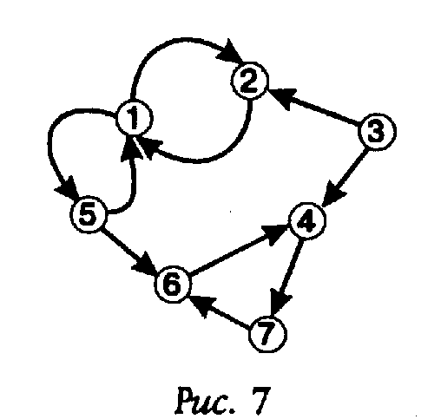
Процедура Reach формирует матрицу достижимости.
procedure Reach;
(матрица R - глобальная переменная)
var
S,T:set of 1..N; i, j, l :integer;
begin
FillChar (R, SizeOf (R), 0);
for j:=1 to N do
begin
{ищем вершины, достижимые из вершины с номером 1}
T:=[i];
repeat
S:=T;
for l:=1 to N do
if I inS then
for j:=1 to N do
if A[l,j]=1 then T:=T+[j];
until S=T;
{если T не изменилось, то найдены все вершины графа, достижимые из вершины с номером 1}
for j:=l to N do
if j in T then R[i,j]:=1;
end;
end;

Матрицу контрдостижимости Q определим следующим образом:
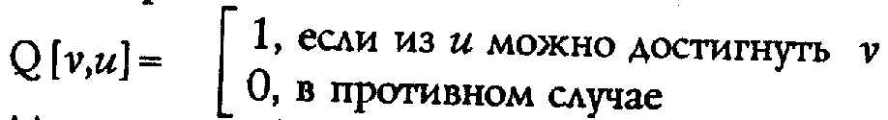
Множество Q(v) графа G — это множество таких вершин, что из любой можно достигнуть вершины v. Из определения следует, что столбец v матрицы Q совпадает со строкой v матрицы R^{t}, то есть Q =R^{t} , где R^{t} — матрица, транспонированная по отношению к матрице достижимости R.
Для графа на рис. 7 матрицы А, R и Q имеют вид:
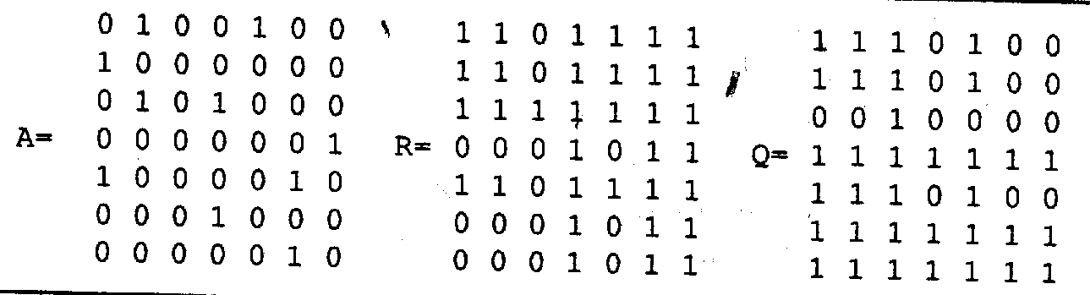
Задания
1. Привести пример графа. "Вручную" найти матрицы R и Q.
2. Разработать программы нахождения матриц R и Q при различных способах описания графа. Ввод описания графа производить из файла.
3. Граф называется транзитивным, если из существования дуг (v,u) и (u,t) следует существование дуги (v,t). Транзитивным замыканием графа G== (V,E) является граф Gz==(V,E∪E'), где Е' —минимальное множество дуг, необходимых для того, чтобы граф Gz был транзитивным. Разработать программу для нахождения транзитивного замыкания произвольного графа G.
4. При построении матриц R и Q не накладывалось никаких ограничений на длины путей. Предположим, что вводится ограничение на длину пути — некоторое число 1. Рассмотреть задачу нахождения матриц R и Q при этом ограничении. Разработать программу.
5. R(v) — множество вершин, достижимых из v, а Q(u) — множество вершин, из которых можно достигнуть и. Определить, что представляет собой множество R(v)∩ Q(u). Разработать программу нахождения этих множеств для заданных вершин v и и.

Связность
Неориентированный граф G называется связным, если существует хотя бы один путь между каждой парой вершин i и j (i ≠ j). Ориентированный граф связен, если неориентированный граф, получающийся из него заменой всех дуг на ребра, является связным. Ориентированный граф называется сильно связным, если для каждой пары вершин i и j существует по крайней мере один ориентированный путь из i в j и по крайней мере один путь из j в i. Максимальный связный подграф графа G называется связной компонентой графа G. Максимальный сильно связный подграф называется сильно связной компонентой. Сильно связные компоненты называют также просто сильными компонентами.
Рассмотрим алгоритм нахождения сильных компонент графа. Идея достаточно проста. Рассмотрим ее на примере графа, изображенного на рис. 7.
R(l)={l}∪{2,5}∪{6}∪{4}∪{7}={l, 2, 4, 5, 6, 7},
Q(l)={l}∪{2,5}∪{3}.
Пересечение этих множеств дает множество С(1)={1, 2, 5} вершин графа G, образующих сильную компоненту, которой принадлежит вершина графа с номером 1.
Продолжим рассмотрение:
R(3)={1, 2, 3, 4, 5, 6, 7}, Q(3)={3} и С(3)={3};
R(4)={4}∪{7}∪{6}={4, 6, 7},
Q(4)={4}∪{6}∪{7}={4, 6, 7} и C(4)={4, 6, 7}.
Таким образом, мы нашли сильные компоненты графа с рис. 7.
Граф G*=(V*, E*) определим так: каждая его вершина представляет множество вершин некоторой сильной компоненты графа G, дуга (i*, j*) имеется в G* тогда и только тогда, когда в G существует дуга (i, j), такая, что i принадлежит компоненте, соответствующей вершине i*, а j — компоненте, соответствующей вершине j*. Граф G* называется конденсацией графа G. Для графа G на рис. 7 граф G* приведен на рис. 8.
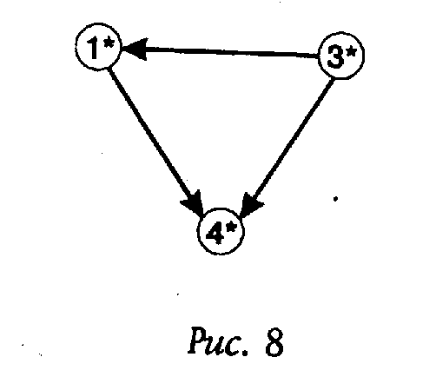

Задания
1. Для графа, приведенного ниже, найти сильные компоненты, определить его конденсацию.
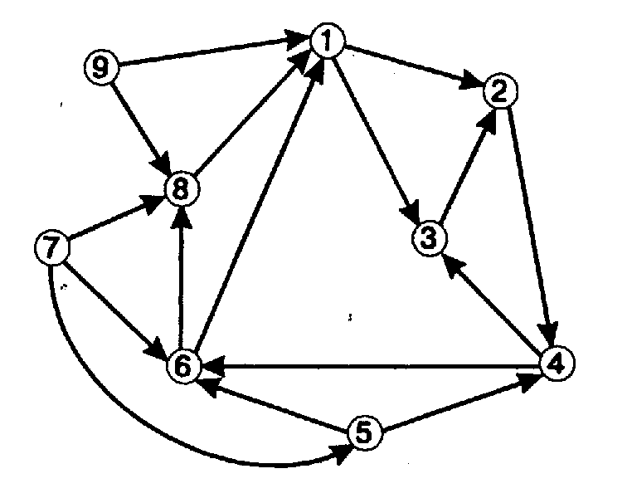
2. Разработать программу нахождения сильных компонент произвольного графа. Ввод описания графа произвести из файла.
3. Доказать, что в конденсации графа не содержится циклов.
4. Доказать, что в ориентированном графе каждая вершина i может принадлежать только одной сильной компоненте.
5. В связном графе есть множество вершин Р, из которых достижима любая вершина графа и которое является минимальным в том смысле, что не существует подмножества Р, обладающего таким свойством. Это множество вершин называется базой графа. Показать, что в Р нет двух вершин, которые принадлежат одной и той же сильной компоненте графа G.
6. Показать, что любые две базы графа G имеют одно и то же число вершин.
7. Разработать программу нахождения базы графа. Укажем схему решения. База Р* конденсации G* графа G состоит их таких вершин графа G*, в которые не заходят дуги. Следовательно, базы графы G можно строить так: из каждой сильной компоненты графа G, соответствующей вершине базы Р* конденсации G*, надо взять по одной вершине — это и будет базой графа G.

Двусвязность
Иногда недостаточно знать, что граф связен. Может возникнуть вопрос, насколько "хорошо связен" связный граф. Например, в графе может существовать вершина, удаление которой вместе с инцидентными ей ребрами делает граф несвязным. Такая вершина называется точкой сочленения, или разделяющей вершиной. Граф, содержащий точку сочленения, называется разделимым. Граф без точек сочленения называется двусвязным или неразделимым. Максимальный двусвязный подграф графа называется двусвязной компонентой или блоком.
Пример
На рис. 9 показан разделимый граф и его двусвязные компоненты. Точки сочленения - вершины с номерами 4, 5 и 7.
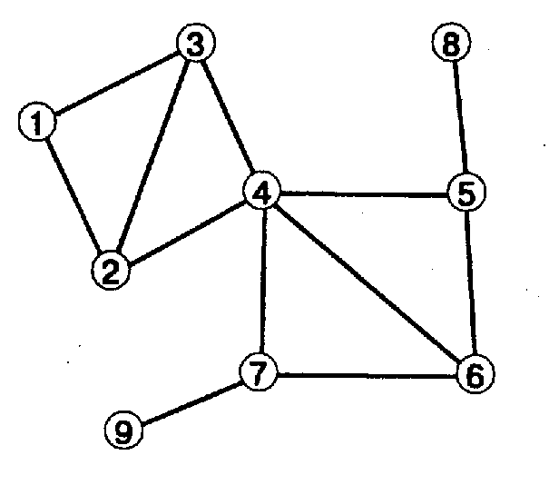
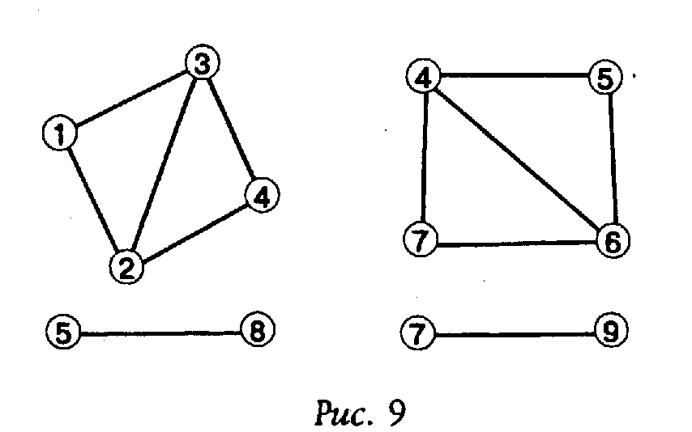
Точку сочленения можно определить иначе. Вершина t является точкой сочленения, если существуют вершины и и v, отличные от t, такие, что каждый путь из и в v (предполагаем, что существует по крайней мере один) проходит через вершину с номером t. Поставим задачу: найти точки сочленения и двусвязные компоненты графа.
Рассмотрим схему на рис. 10. Пусть у нас есть точки сочленения 1, 2, 3 и нам требуется найти двусвязные компоненты G1, G2, G3, G4 и G5. Осуществляем поиск в глубину из вершины t, принадлежащей G1. Мы можем перейти из G1 в G2, проходя через вершину 1. Но по свойству поиска в глубину все ребра G2 должны быть пройдены до того, как мы вернемся в 1. Поэтому G2 состоит в точности из ребер, которые проходятся между заходами в вершину 1. Для других двусвязных компонент чуть сложнее. Из G1 попадаем в G3, затем в G4 и G5. Пройденные ребра будем хранить в стеке. Тогда при возвращении в G4 из G5 через вершину 3 все ребра G5 будут в верхней части стека. После их удаления, то есть вывода двусвязной компоненты из стека, в верхней части стека будут ребра G4, и в момент прохождения вершины 2 мы можем их опять вывести.
Таким образом, если распознать точки сочленения, то, применяя поиск в глубину и храня ребра в стеке в той очередности, в какой они проходятся, можно определить двусвязные компоненты. Ребра, находящиеся в верхней части стека в момент обратного прохода через точку сочленения, образуют двусвязную компоненту.
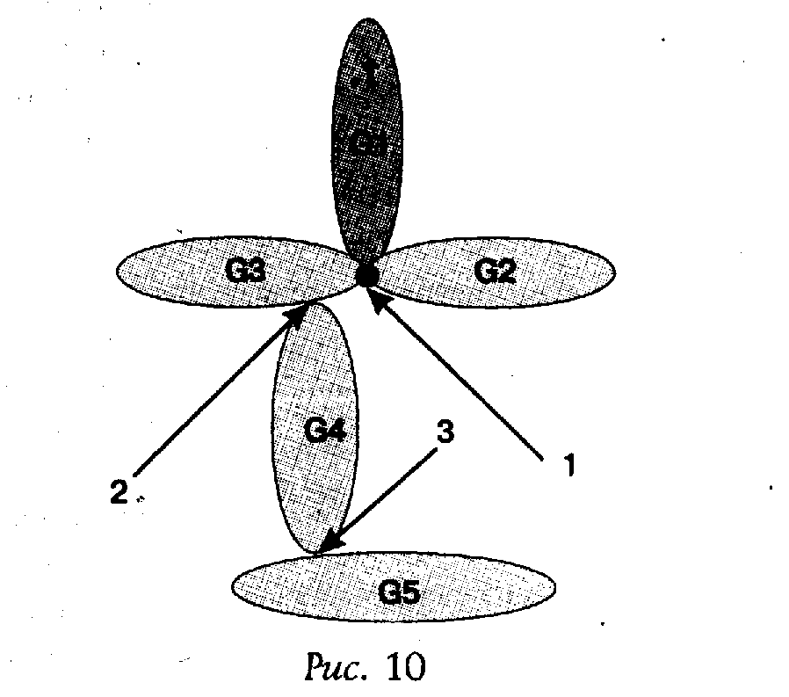
Осталось разобраться с точками сочленения. Рассмотрим граф на рис. 11. В процессе просмотра в глубину все ребра разбиваются на те, которые составляют дерево (каркас), и множество ребер, которые мы назовем обратными. Это ребра, по которым мы возвращаемся в вершины, в которых уже были. На рис. 11 обратные ребра выделены более жирными линиями.
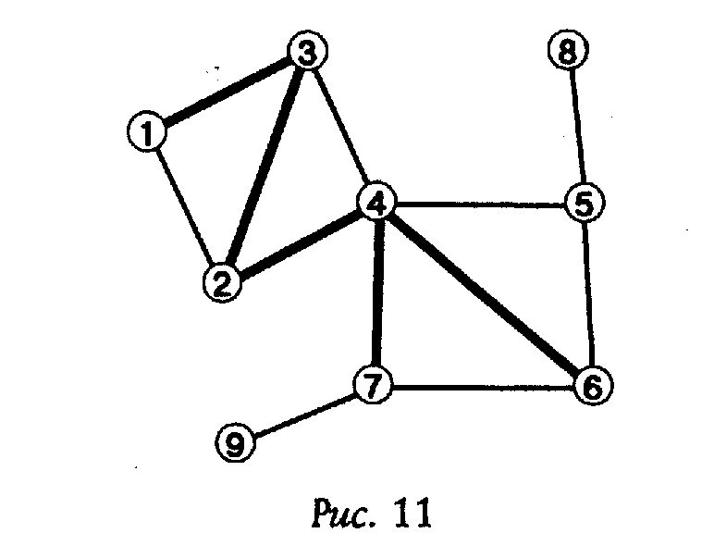
Что нам это дает? Пусть очередность просмотра вершин в процессе поиска в глубину фиксируется метками в массиве Num. Для нашего примера Num — (1, 2, 3, 4, 5, 6, 7, 9, 8). Если мы рассматриваем обратное ребро (и) и в v мы попали не непосредственно из и, то информацию о том, что Num[v] больше Num[u] можно использовать для пометки вершин v и и как вершин, принадлежащих одной компоненте двусвязности. Массив Num использовать для этих целей нельзя, поэтому введем другой массив Lowpg и постараемся пометить вершины графа, принадлежащие одной компоненте двусвязности, одним значением метки в этом массиве. Первоначальное значение метки совпадает со значением соответствующего элемента массива Num. При нахождении обратного ребра (v, и) зафиксируем это в массиве Lowpg: Lowpg[v]:=Min(Lowpg[v], Num [u]). Сюда же необходимо добавить смену значения метки у вершины v ребра (v, u) на выходе из просмотра в глубину в том случае, если значение метки вершины и меньше, чем метка вершины v (Lowpg[v]:=Min(Lowpg[v], Lowpg[u])). Для нашего примера массив меток Lowpg имеет вид: (1, 1, 1, 2, 4, 4, 4, 9, 8). Осталось определить момент вывода компоненты двусвязности. Мы рассматриваем ребро (v, u), и оказывается, что значение Lowpg[u] больше или равно значению Num[v]. Это говорит о том, что при просмотре в глубину между вершинами v и и не было обратных ребер. Следовательно, вершина v — точка сочленения, и необходимо вывести очередную компоненту двусвязности, начинающуюся с вершины v.

Итак, приведем процедуру поиска компонент двусвязности.
procedure Dvy(v,p:integer);
{вершина р - предок вершины v}
{массивы A, Nun, Lowpg и переменная nm –глобальные}
var u: integer;
begin
Inc (nm); Num [v]:=nm; Lowpg [v]:=Num[v];
for u:=1 to N do
if A[v,u] 0 then if Num [u]=0 then begin
<сохранить ребро (v, u) в стеке>;
Dvy (u,v);
Lowpg [v]:= Min (Lowpg [v],
Lowpg [u]);
if Lowpg [u]>=Num [v] then <вывод компоненты>;
end
else if (u<>p) and (Num[v]>Nuin[u]) then begin
{u не совпадает с предком вершины v}
<сохранить ребро (v, u) в стеке>;
Lowpg[v]:=Min(Lowpg[v],Num[u]);
end;
end;

Фрагмент вызывающего алгоритма
FillChar (Num, SizeOf (Num), 0);
FillChar (Lowpg,
SizeOf (Lowpg), 0);
nm:=0;
for v:=1 to N do if Num[v]=0 then Dvy(v,0);

Задания
1.Для примеров на рис. 12 найти точки сочленения и компоненты двусвязности. Определить значения элементов массивов Num и Lowpg.

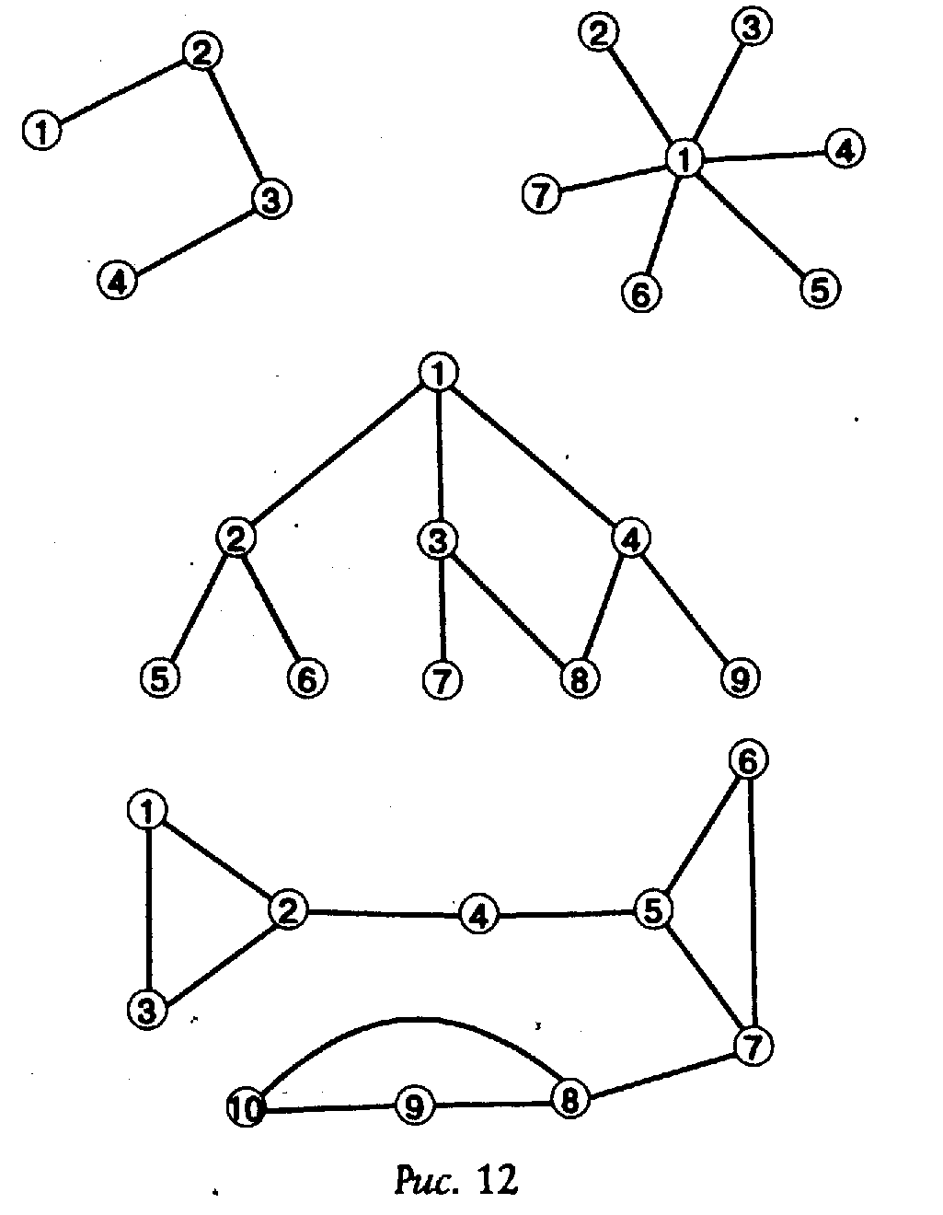
2. Привести пример графа. Найти его точки сочленения и двусвязные компоненты. В режиме "ручной" трассировки проверить работу процедуры Dvy. Выписать значения элементов массива Lowpg.
3. Разработать программу нахождения двусвязных компонент и точек сочленения графа. Разработать тесты и привести результаты тестирования программы.
4. Мостом графа G называется ребро, удаление которого приводит к увеличению числа связных компонент графа. Разработать программу нахождения всех мостов графа. Покажите, что мосты графа должны быть в каждом каркасе графа. Каким образом знание мостов графа может изменить (ускорить) алгоритм нахождения всех его каркасов?

УРОК 8-9. ЦИКЛЫ

Эйлеровы циклы
Путь v_{o},...,v_{n} называют замкнутым, если начальная и конечная вершины совпадают. Замкнутый путь называют циклом, если все его вершины (кроме начальной и конечной) различны. Эйлеровым называют цикл, содержащий все ребра графа ровно один раз.
Количество ребер, инцидентных вершине, называют степенью этой вершины.
Теорема. Связный неориентированный граф G содержит эйлеров цикл тогда и только тогда, когда число вершин нечетной степени равно нулю.
Не все графы имеют эйлеровы циклы. Если в графе существует эйлеров цикл, то это означает, что, следуя вдоль него, можно нарисовать граф, не отрывая карандаша от бумаги и не проводя ни одной линии дважды, причем карандаш вернется в начальную точку.
Пусть дан граф, удовлетворяющий условию теоремы. Требуется найти эйлеров цикл. Используем просмотр графа методом поиска в глубину, при этом станем удалять пройденные ребра. Номера пройденных вершин станем запоминать. При обнаружении вершины, из которой не выходят ребра (мы их удалили), ее номер записывается в стек и просмотр продолжается от предыдущей вершины. Процесс продолжается до тех пор, пока есть ребра. В стеке после этого будут записаны номера вершин графа в порядке, соответствующем эйлерову циклу.
Приведем процедуру построения эйлерова цикла.
procedure Search (v:integer);
{глобальные переменные)
(А - матрица смежности, Cv – стек}
{yk1 - указатель стека}
var j: integer;
begin
for j:=1 to N do if A[v,j]<> 0 then
begin
A[v,j]:= 0; A[j,v]:= 0; Search(j)
end;
Inc (yk1); Cv[yk1]:=v;
end;

Пример графа и содержимое стека Cv после работы процедуры Search приведены на рис. 13.
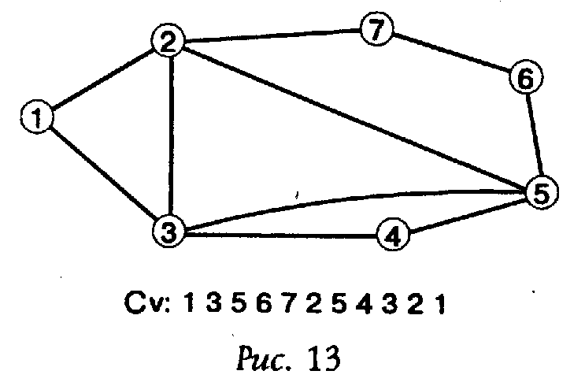
Задания
1. Используя процедуру Search, в режиме "ручной" трассировки найти эйлеров цикл для графа, изображенного на рис. 14.
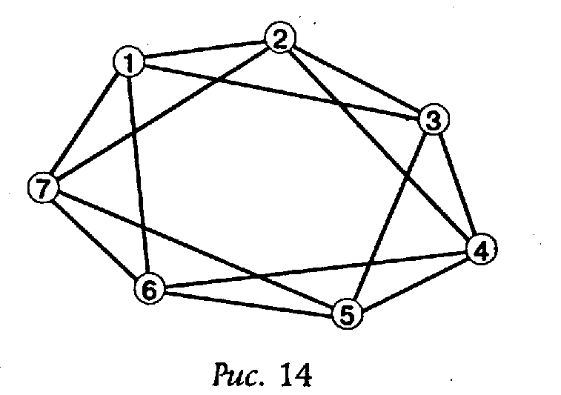
2. Эйлеров путь в неориентированном связном графе — это путь, который проходит по каждому ребру в точности один раз. Покажите, что в связном графе есть эйлеров путь тогда и только тогда, когда в нем имеется не более двух вершин нечетной степени. Разработать алгоритм для поиска эйлерового пути в графе.
3. Исследуйте вопрос о нахождении эйлеровых циклов в ориентированном связном графе. Модифицируйте процедуру Search для решения этой задачи.
4. Разработать программу нахождения эйлеровых циклов в связном неориентированном графе.
5. Задача Эйлера о шахматном коне. Разработать программу нахождения такой последовательности ходов шахматного коня, чтобы, начав с произвольной клетки, конь прошел через каждую клетку шахматной доски один раз и вернулся в исходную.
Исследуйте предыдущее задание для шахматной доски различных размеров.

Гамильтоновы циклы
Граф называется гамильтоновым, если в нем имеется цикл, содержащий каждую вершину этого графа. Сам цикл также называется гамильтоновым.
Не все связные графы гамильтоновы. Пример не гамильтонова графа приведен на рис. 15.
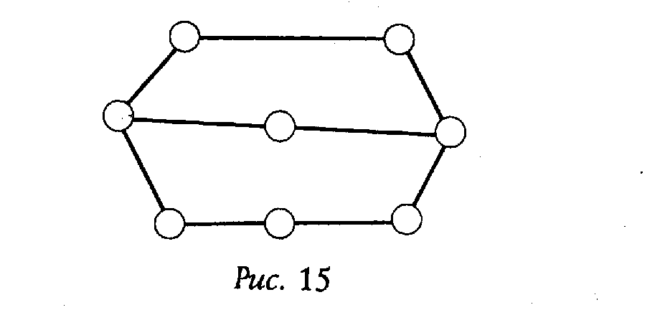
Дан связный неориентированный граф. Требуется найти все гамильтоновы циклы графа, если они есть.
Метод решения — перебор с возвратом (backtracking). Начинаем поиск циклов, например, с первой вершины графа. Предположим, что уже найдены первые k вершин цикла. Рассматриваем ребра, выходящие из последней вершины. Если есть такое, что идет в ранее не просмотренную вершину, то включаем эту вершину в цикл и помечаем ее как просмотренную. Получена (k+1) вершина цикла. Если подходящей вершины нет, то возвращаемся к предыдущей вершине и пытаемся найти ребро, выходящее из нее в другую вершину (не в ту, из которой мы вернулись). Если мы просмотрели все вершины графа и вернулись в начальную, то гамильтонов цикл построен. Выведем его и будем искать следующие циклы. На рис. 16 приведен пример графа и часть дерева решения, показывающего механизм работы данного метода.
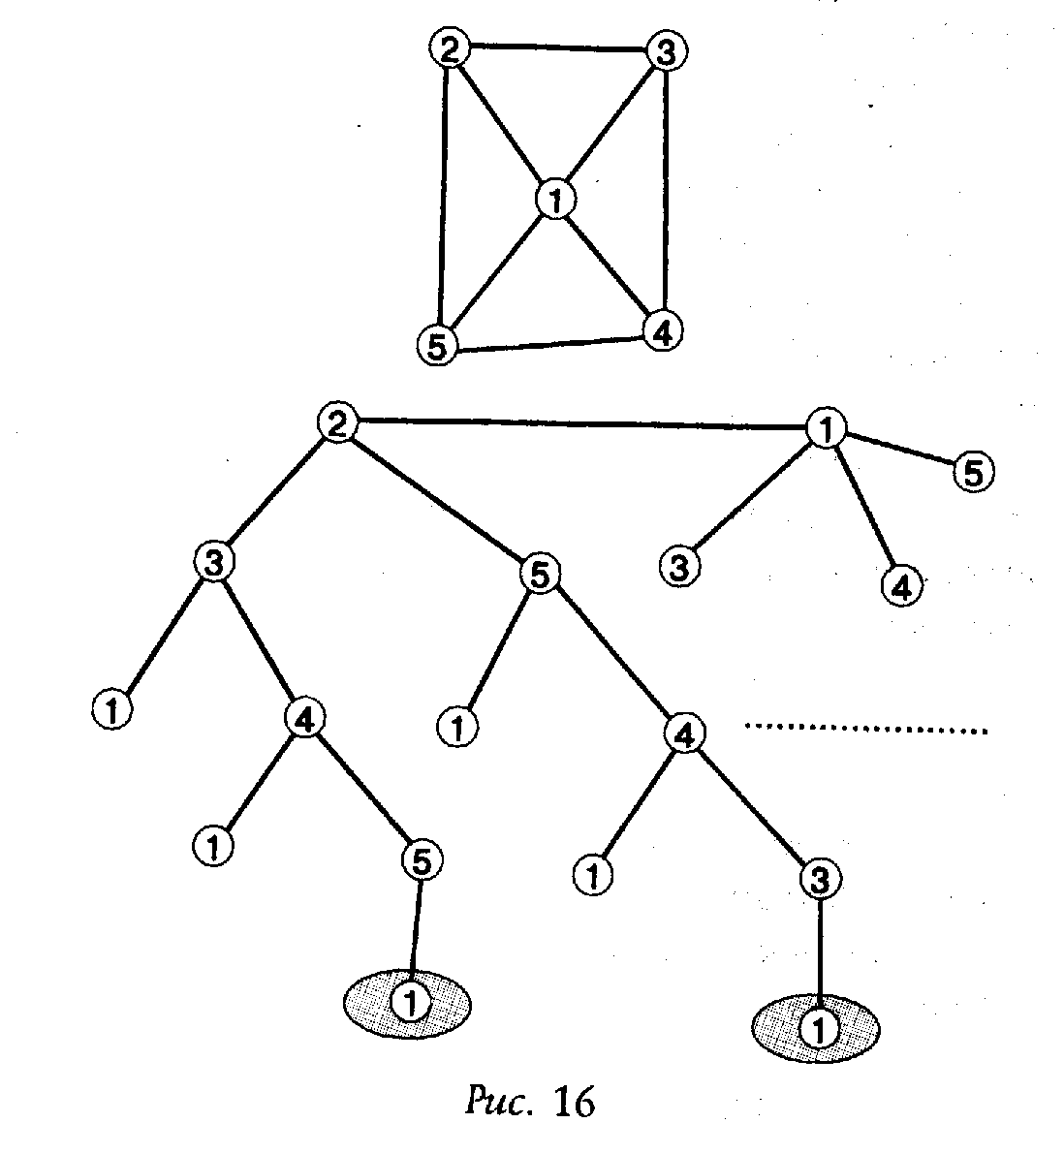
Процедура поиска гамильтонова цикла.
procedure Gm (k:integer);
{ k - номер итерации} (
{глобальные переменные:
А - матрица смежности,
St - массив для хранения порядка просмотра вершин графа,
Nnew - массив признаков: просмотрена вершина или нет}
var j, v: integer;
begin
v:=St[k-1]; {номер последней вершины}
for j:=1 to N do
if (A[v,j]<>0) then
{есть ребро между вершинами с номерами v и j}
if (k=N+1) and (j=1) then <вывод цикла>
else if Nnew [j] then {*вершина не просмотрена*)
begin
St[k]:=j; Nnew[j]:=false;
Gm(k+l); Nnew[j]:=true;
end;
end;

Фрагмент основного алгоритма
St[1]:=1; Nnew[1]:=false; Gm(2);

Задания
1. Привести пример графа. Методом трассировки исследовать работу процедуры Gm. Определить гамильтоновы циклы.
2. Разработать программу нахождения гамильтоновых циклов графа. Исследовать ее работу при различных исходных данных. Определить, при каких значениях N время работы программы становится значительным.
3. Пусть ребра графа будут нагруженными, то есть каждое ребро имеет вес. Задача нахождения гамильтонова цикла минимального суммарного веса называется задачей коммивояжера. Попробуйте модифицировать программу для решения этой задачи. Установите зависимость времени работы программы от значения N.

Фундаментальное множество циклов
Каркас (V,T) связного неориентированного графа G=<V,E> содержит N—1 ребро. Каждое ребро, не принадлежащее Т, то есть любое ребро из Е— Т, порождает в точности один цикл при добавлении его к Т. Каждый такой цикл является элементом фундаментального множества циклов графа G относительно каркаса Т. Поскольку каркас состоит из N—1 ребра, в фундаментальном множестве циклов графа G относительно любого каркаса имеется M—N+1 циклов, где М — количество ребер в G.
Пример графа, его каркаса и множества фундаментальных циклов приведен на рис. 17
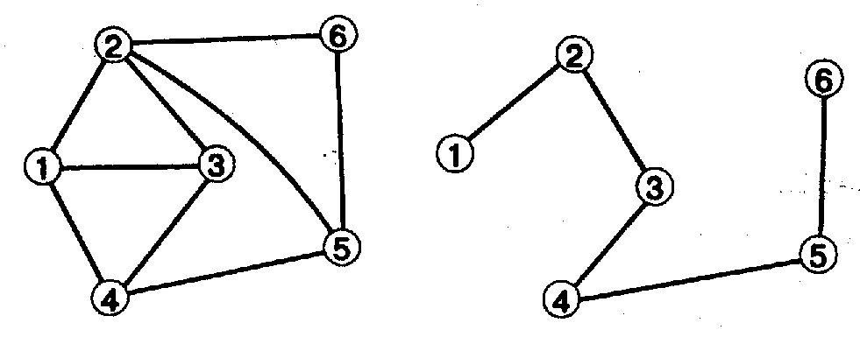
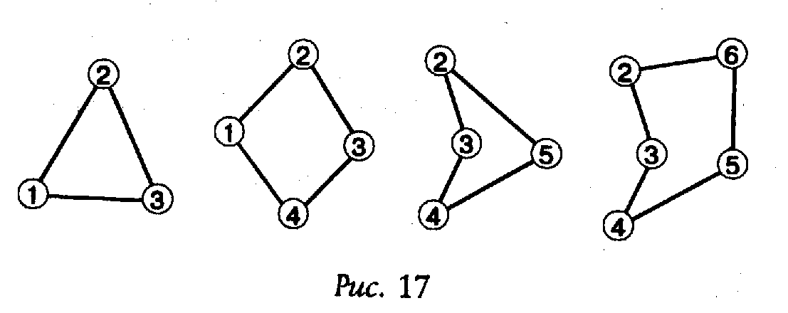
Для нахождения фундаментальных циклов используется поиск в глубину. Строится каркас, а каждое обратное ребро порождает цикл относительно этого каркаса. Для вывода циклов необходимо хранить порядок обхода графа при поиске в глубину (номера вершин)— массив St, а для определения обратных ребер вершины следует помечать (массив Gnum) в той очередности, в которой они просматриваются. Если для ребра(v, j) оказывается, что значение метки вершины с номером j меньше, чем значение метки вершины с номером v, то ребро обратное и найден цикл.

Начальная инициализация переменных.
num:=0;yk:=0; for j:=l to N do Gnum(j):=0;

Процедура построения фундаментального множества циклов.
procedure Circl (v: integer);
{глобальные переменные:
A - матрица смежности графа;
St - массив для хранения номеров вершин графа в том порядке, в котором они используются при построении каркаса;
yk - указатель записи в массив St;
Gnum - для каждой вершины в соответствующем элементе массива фиксируется номер шага (num), на котором она просматривается при поиске в глубину}
var j: integer;
begin
Inc (yk); St[yk]:=v; lnc(num);
Gnum[v]:=num;
for j:=1 to N do
if A[v,j]<>0 then
if Gnum[j]=0 then Circl(j)
{вершина j не просмотрена}
{j не предыдущая вершина при просмотре, и она была просмотрена ранее}
else if (j<>St[yk-1]) and
(Gnum[ j]<Gnum[v]) then
<вывод цикла из St>;
Dee (yk);
end;

Задания
1. Найти множество фундаментальных циклов (относительно некоторого каркаса) для графа, приведенного ниже.
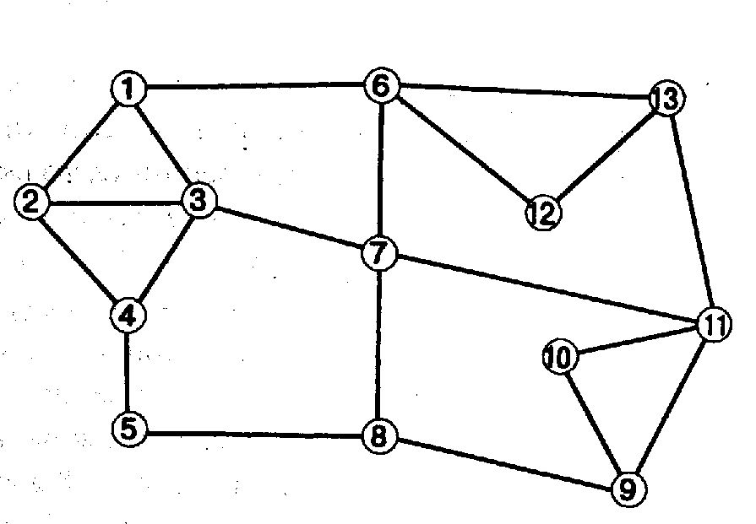
2. Разработать программу нахождения фундаментального множества циклов графа. Привести тестовые примеры.
3. Название "фундаментальный" связано с тем, что каждый цикл графа может быть получен из циклов этого множества. Для произвольных множеств А и В определим операцию симметрической разности A B=(A∪B)\(A∩B). Известно, что произвольный цикл графа G можно однозначно представить как симметрическую разность некоторого числа фундаментальных циклов. Однако не при всех операциях симметрической разности получаются циклы. Исследовательская работа — разработать программу нахождения всех циклов графа.
4. Обобщите полученные результаты для ориентированных графов. Известно, что любой цикл в таких графах полностью находится в сильно связной компоненте. Находить их мы умеем. Следовательно, поиск циклов необходимо осуществлять в каждой такой компоненте.

УРОК 10-11. КРАТЧАЙШИЕ ПУТИ

Постановка задачи. Вывод пути
Постановка задачи. Дан взвешенный ориентированный граф G=<V, Е>, веса дуг записаны в матрице смежности А, если вершины i и j не связаны дугой, то А [i, j]= . Даны также две вершины — начальная и конечная s, t∈V. Путь между s и t оценивается суммой весов дуг. Найти путь с минимальной оценкой.
Пример
Рассмотрим граф на рис. 18.
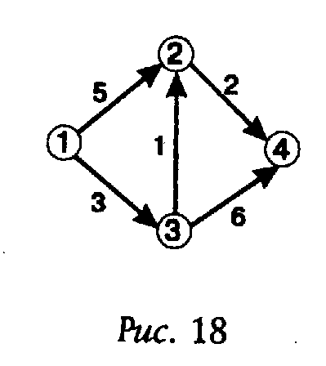
Кратчайший путь от 1-й до 4-й вершины проходит через 3-ю и 2-ю вершины и имеет оценку 6.
Отдельно надо рассмотреть графы, содержащие циклы с отрицательной оценкой. Пример такого графа приведен на рис. 19.
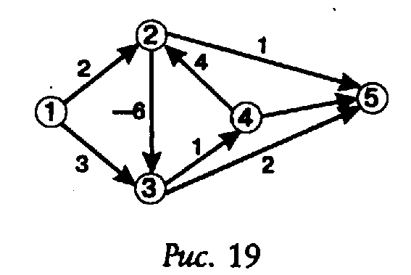
При s=l и t=5, обходя цикл 3→4→2→3 достаточное число раз, можно добиться того, что оценка пути между вершинами 1 и 5 станет меньше любого целого числа. Оценку пути цикла назовем его весом. Будем рассматривать только графы без циклов отрицательного веса.
Итак, нам необходимо найти кратчайший путь (то есть в данном случае путь с минимальным весом) между двумя вершинами графа — s и t. Эту задачу разобьем на две подзадачи: поиск самого пути и поиск веса кратчайшего пути. Обозначим последний через D[s, t]. Неизвестны алгоритмы, определяющие только D[s, t], все известные алгоритмы определяют оценки путей от вершины s до всех остальных вершин графа. Определим D как array[1...n] of integer. Предположим, что мы определили значения элементов массива D, т. е. решили вторую подзадачу. Определим теперь сам кратчайший путь. Для s и t сущест-вует такая вершина v, что D[t]=D[v]+А[v, t]. Запомним v (например, в стеке). Найдем вершину и, такую, что D[v]=D[u]+A[u, v]. Будем повторять этот процесс до тех пор, пока не дойдем до вершины с номером s. Последовательность t, v, и, ..., s и есть кратчайший путь.

procedure Way (s, t:inteqer); {D, A - глобальные структуры данных}
var v, u: integer;
{Stack - локальная структура данных для хранения номеров вершин;}
procedure Print;
{выводит содержимое Stack}
begin
• • •
end; begin
Stack:=0, Stack:=t; v:=t;
while v<>s do begin
u:=<номер вершины, для которой D[v]=D[u]+A[u,v]>; Stack :=v;
v: =u;
end;
end;

Итак, путь при известной оценке находить мы умеем. Осталось научиться определять оценки кратчайших путей, то есть элементы массива D. Идея всех известных алгоритмов заключается в следующем. По данной матрице весов А вычисляются первоначальные верхние оценки. Затем пытаются их улучшить до тех пор, пока это возможно. Поиск улучшения, например для D[v], заключается в нахождении вершин u, таких, что D[u]+A[u, v]<D[v]. Если такая вершина u есть, то значение D[v] можно заменить на D[u]+A[u,v].

Задания
1. Напишите рекурсивный вариант процедуры Way.
2. Выполните трассировку процедуры Way на конкретном примере.
3. Попытайтесь найти "вручную" кратчайшие пути от 1-й вершины до всех остальных для следующего графа.
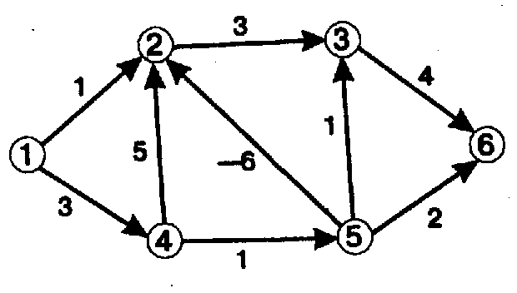
Алгоритм Форда – Беллмана
Дано. Ориентированный граф G=<V,E>, исходная вершина источник s∈V, матрица смежности А, составленная из весов дуг. В графе нет контуров отрицательного веса.
Надо. Массив оценок D[v], v∈V.
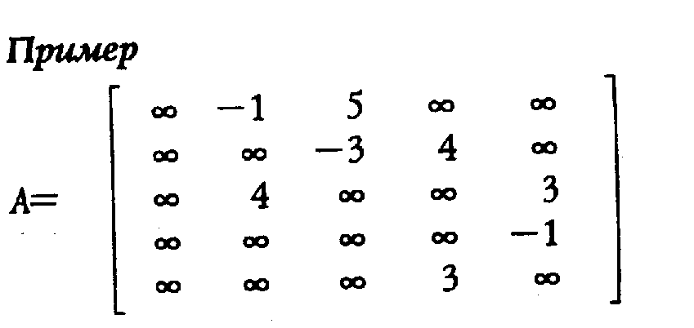
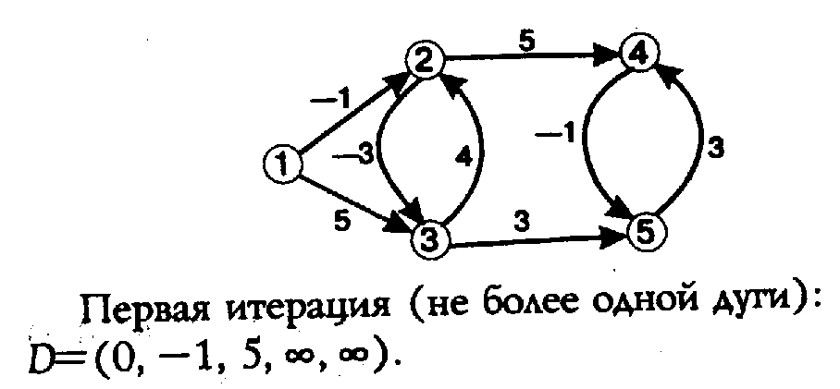
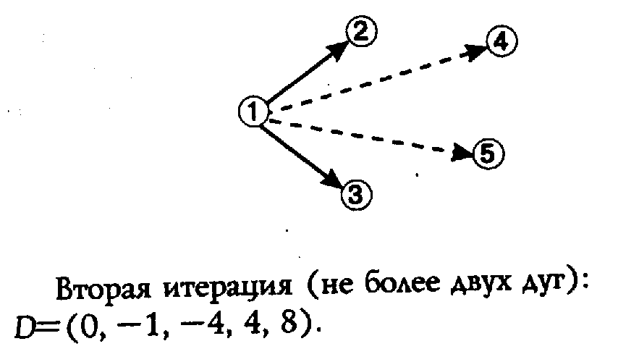
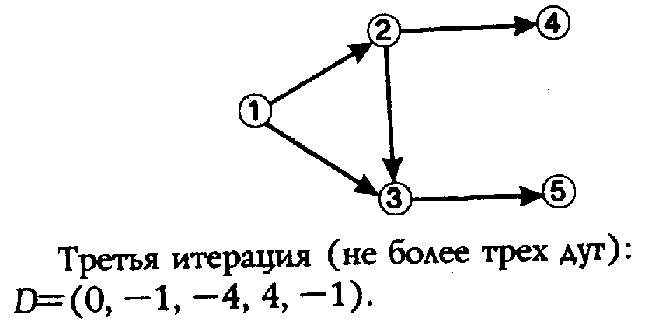
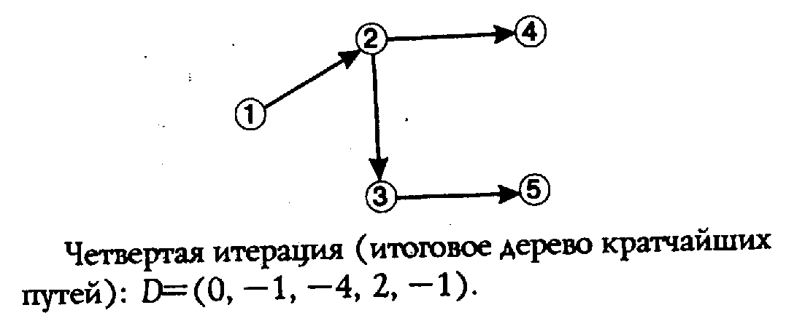
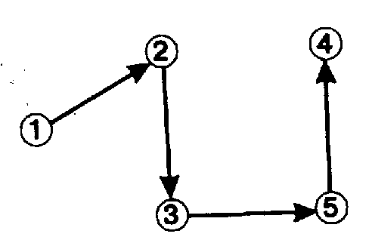

Отметим, что кратчайшие пути состоят не более чем из N—1 дуг. Иначе есть цикл и путь уже точно не является кратчайшим (напомним, что циклов отрицательного веса в графе нет).

procedure Distance1;
{A, D, s - глобальные структуры данных}
var u, v, i: integer;
begin
{инициализация массива D - первая итерация)
for v∈V do D[v]:=A[s,v];
D[s]:=0;
{основной цикл - осталось N-2 итерации}
for i:=1 to N-2 do
for v∈V-[s] do
for u∈V do
D[v]:=min{D[v], D[u]+A[u,v]};
end;
Время работы алгоритма пропорционально N³.

Задания
1. Привести пример графа. Выполнить трассировку процедуры Distance1 для этого графа.
2. "Вручную" с помощью алгоритма Форда — Беллмана найти кратчайшие пути от вершины 1 ко всем остальным вершинам графа для следующих примеров.
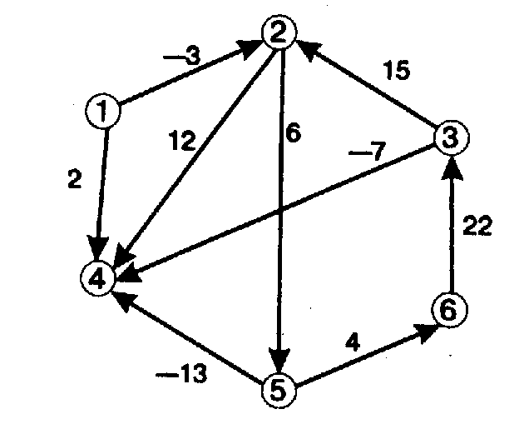

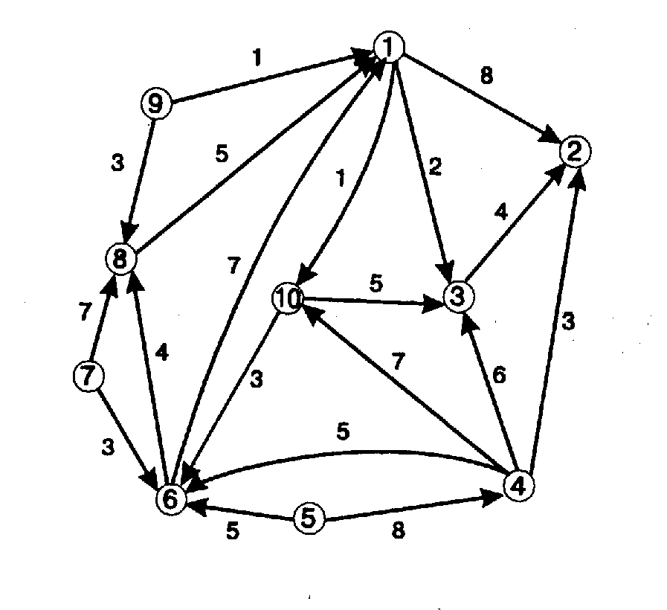
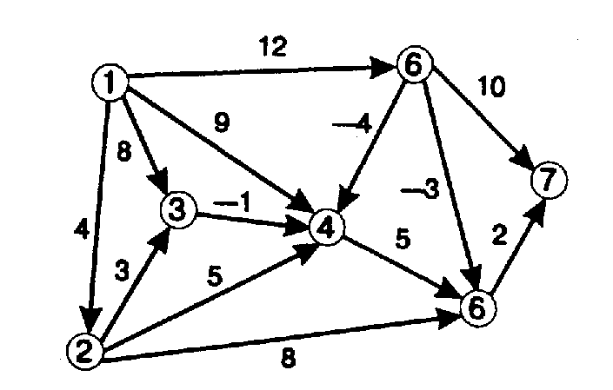
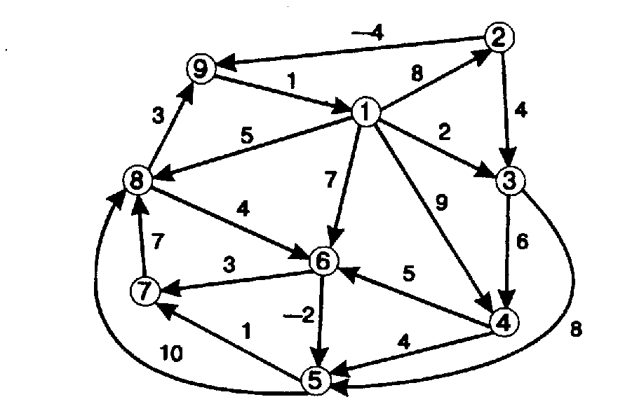
3. Разработать программу определения кратчайших путей в графе с помощью алгоритма Форда — Беллмана. Проверить ее работу на примерах, приведенных выше. Сравнить результаты.

УРОК 12. Алгоритм Дийкстры

Дано. Ориентированный граф g=<V, Е>, s — вершина-источник; матрица смежности А. Известно, что для любых и, v∈V вес дуги неотрицательный (А [и, v]>=0).
Надо. Массив кратчайших путей D.
Данный алгоритм отличается от алгоритма Форда — Беллмана тем, что, во-первых, формируется множество вершин Т, оценка пути до которых еще не вычислена, и, во-вторых (это главное!), минимальное значение в D по множеству вершин, принадлежащих Т, считается окончательной оценкой для вершины, на которой достигается этот минимум. С точки зрения здравого смысла этот факт достаточно очевиден. Другой "заход" в эту вершину возможен по пути, содержащему большее количество дуг, а так как веса неотрицательны, то и оценка пути будет больше.

Пример.
Рассмотрим граф
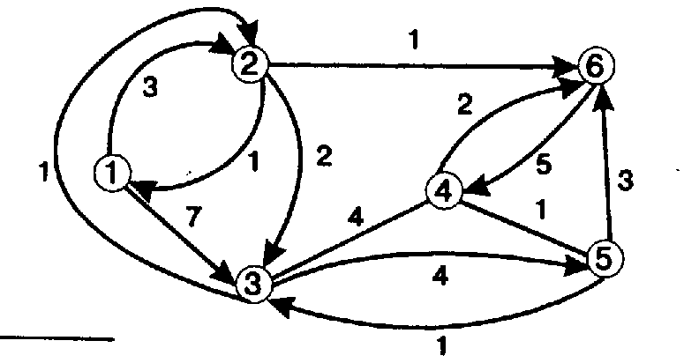
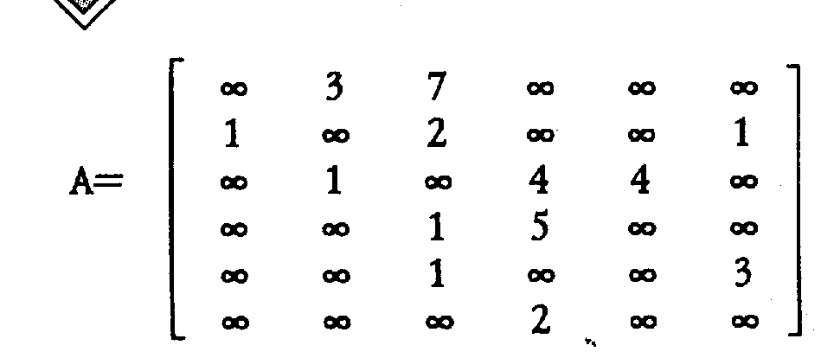
В таблице 1 приведена последовательность шагов работы алгоритма. На первом шаге минимальное значение D достигается на второй вершине. Она исключается из множества Т, и улучшение оценки до оставшихся вершин (3, 4, 5, 6) ищется не по всем вершинам, как в алгоритме Форда — Беллмана, а только от второй.
Таблица 1.
№  интерации | D[l] | D[2] | D[3] | D[4] | D[5] | D[6] | Т
1 | 0 | 3 | 7 | ∞ | ∞ | ∞ | [2, 3, 4, 5, 6]
2 | 0 | 3 | 5 | ∞ | 11 | 4 | [3, 4, 5, 6]
3 | 0 | 3 | 5 | 6 | ∞ | 4 | [3, 4, 5]
4 | 0 | 3 | 5 | 6 | 9 | 4 | [4, 5]
 | 0 | 3 | 5 | 6 | 7 | 4 | [5]

procedure Distance2;
{A, D, s - глобальные)
var v,u: integer; Т: set of 1..N;
begin {инициализация D}
for v∈V do D[v]:=A[s,v];
D[s]:= 0;T:=[1..N]-[s];
{основной цикл}
while T<>[ ] do begin
u:=<то значение l, при котором достигается min(D[l]) l∈t >;
T:=T-[u];
for v∈T do
D[v]:=min(D[v],D[u]+A[u,v]);
end;
end;
Время работы алгоритма пропорционально N².

Задания
1. Для следующего графа выполнить "ручную" трассировку алгоритма Дийкстры при поиске кратчайших путей из 1-ой вершины. Предположим, что после выполнения задания вы обнаружили, что считали отсутствующей дугу (4, 2) с весом 1. Можно ли при этом воспользоваться полученными результатами или необходимо вновь в полном объеме провести вычисления по алгоритму Дийкстры? Ответ обосновать.
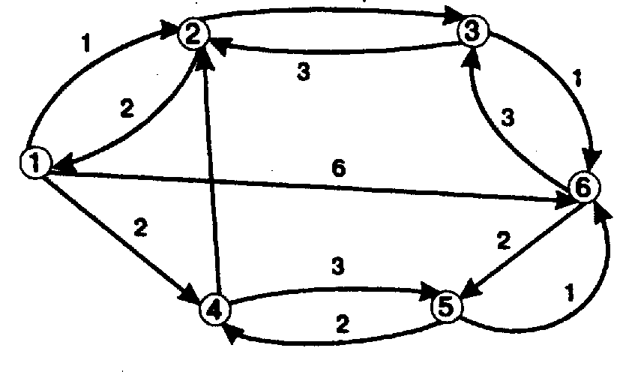
2. Разработать программу поиска и вывода кратчайших путей в графе по алгоритму Дийкстры.

Пути в бесконтурном графе
Дано. Ориентированный граф G=<V, Е> без контуров, веса дуг произвольны.
Надо. Массив D кратчайших расстояний (длин путей) от фиксированной вершины до всех остальных.
Утверждение. В произвольном бесконтурном графе вершины можно перенумеровать так, что для каждой дуги (t, j) номер вершины i будет меньше номера вершины j.

Пример
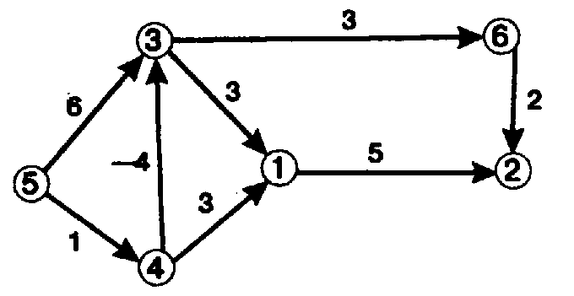
Введем следующие структуры данных:
массив NumIn, NumIn[i] определяет число дуг, входящих в вершину с номером i;
массив Num, Num[i] определяет новый номер вершины i;
массив Stack — для хранения номеров вершин, в которые не заходят дуги; работа с массивом осуществляется как со стеком;
переменная nm — текущий номер вершины.
Суть алгоритма. Вершина i, имеющая нулевое значение NumIn, заносится в Stack, ей присваивается текущее значение nm (запоминается в Num), и изменяются значения элементов Numin для всех вершин, связанных с i. Процесс продолжается до тех пор, пока Stack не пуст. Трассировка алгоритма для нашего примера приведена в таблице 2.
Таблица 2.
№ итерации | NuмIn | Num | Stack | Nm
нач. | [2,2,2,1,0,1] | [0,0,0,0,0,0] | [5] | 0
1 | [2,2,1,0,0,1] | [0,0,0,0,1,0] | [4] | 1
2 | [1,2,0,0,0,1] | [0,0,0,2,l,0] | [3] | 2
3 | [0,2,0,0,0,0] | [0,0,3,2,1,0] | [6,1] | 3
4 | [0,1,0,0,0,0] | [0,0,3,2,1,4] | [1] | 4
5 | [0,0,0,0,0,0] | [5,0,3,2,1,4] | [2] | 5
6 | [0,0,0,0,0,0] | [5,6,3,2,1,4] | [ ] | 6

procedure Change_Num;
{A, Num - глобальные структуры данных}
var Numln,
Stack:array[1..N] of integer;
i, j, u, nm, yk; integer;
begin
{инициализация данных}
FillChar (NumIn,
SizeOf(NumIn), 0);
for i:=1 to N do
for j:=1 to N do if A[i,j]<>0 then
Inc (NumIn[j]);
nm:=0; yk:=0;
for iOV do if NumIn[i]=0 then
begin
lnc(yk); Stack[yk]:=i; end;
{основной цикл}
while yk<>O do begin
u:=Stack[yk]; Dec[yk];
Inc(nm); Num[u]:=nm;
for i:=1 to n do
if A[u,i]<>0 then
begin
Dec(NumIn [i]);
if NumIn [i]=0 then
begin
Inc(yk); Stack[yk]:=i;
end;
end;
end;
end;
Итак, пусть для графа G выполнено условие утверждения и нам необходимо найти длины кратчайших путей от первой вершины до всех остальных. Пусть мы находим оценку для вершины с номером i. Достаточно просмотреть вершины, из которых идут дуги в вершину с номером i. Они имеют меньшие номера, и оценки для них уже известны. Остается выбрать меньшую из них.

procedure Distance3;
{D, A- глобальные]
var i,j:integer;
begin
D[1]:=0;
for i:=2 to N do D[i]:= ;
{основной цикл}
for i:=2 to N do
for j:=1 to i-1 do if A[j,i]<> then
D[i]:=min(D [i], D [j]+A[j, i]);
end;
Время работы алгоритма пропорционально N².

Задания
1. Привести пример бесконтурного графа. Выполнить "ручную" трассировку процедур Change_Num и Distance3.
2. Возможно ли отсутствие вершин, в которые не заходят дуги, при начальной работе процедуры Change Num? Ответ обосновать.
3. Используя процедуры Change_ Num, Distances и Way, разработать программу поиска и вывода кратчайших путей для ориентированного бесконтурного графа.

Кратчайшие пути между всеми
парами вершин.Алгоритм Флойда
Дано. Ориентированный граф G=<V, E> с матрицей весов А.
Надо. Матрица D кратчайших расстояний между всеми парами вершин графа и кратчайшие пути.
Идея алгоритма. Обозначим через D^{m} [i, j] оценку кратчайшего пути из i в j с промежуточными вершинами из множества [1...m]. Тогда имеем:
D⁰[i, j]=A[i, j]
D^{(m+1)}[i, j]=min{D^{m}[i, j], D^{m}[i, m+1]+D^{m}[m+1, j]}.
Второе равенство требует пояснения. Пусть мы находим кратчайший путь из i в j с промежуточными вершинами из множества [1..(m+1)]. Если этот путь не содержит вершину (m+1), то D^{(m+n)}[i, j]= D^{m} [i, j]. Если же он содержит эту вершину, то его можно разделить на две части от i до (m+1) и от (m+1) до j.
Время работы алгоритма пропорционально N³.

procedure Distance4; {A, D – глобальные}
var m, i,j:integer;
begin
for i:=1 to N do for j:=1 to N do
D[i,j]:=A[i,j];
for i:=1 to N do D[i,i]:=0;
for m:=1 to N do
for i:=1 to N do
for j:=1 to N do {основной цикл}
D [i,j]:=min{D[i,j], D[i,m]+D[m,j]};
end;

Пример
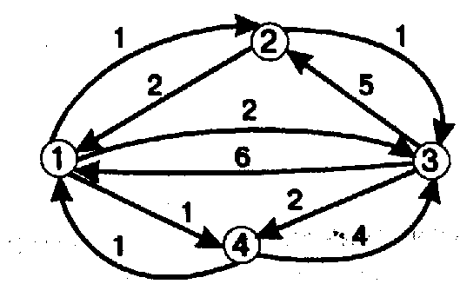
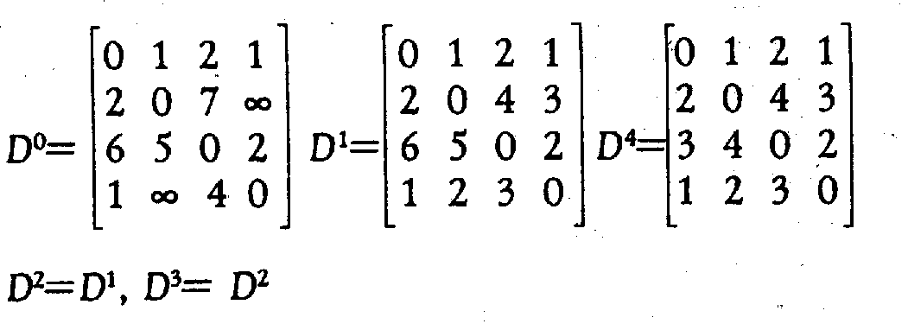

Примечание. Верхний индекс у D указывает номер итерации (значение m в процедуре Distance4).

Расстояния между парами вершин дает D, однако для вывода самих кратчайших путей этих данных недостаточно. Введем матрицу М того же типа, что и D. Элемент М[i, j] определяет предпоследнюю вершину кратчайшего пути из i в j.
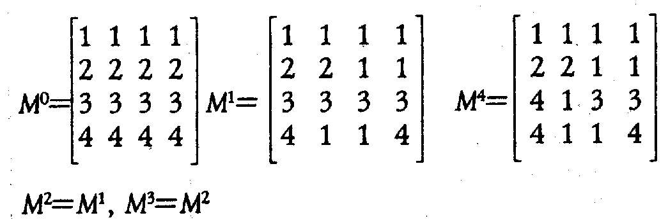
Процедура Distance4 претерпит небольшие изменения. В том случае, когда D[i, j] больше D[i,m]+D[m,j], изменяется не только D[i, j], но М [i, j] присваивается значение М [m, j]. Для нашего примера изменения М выглядят следующим образом.
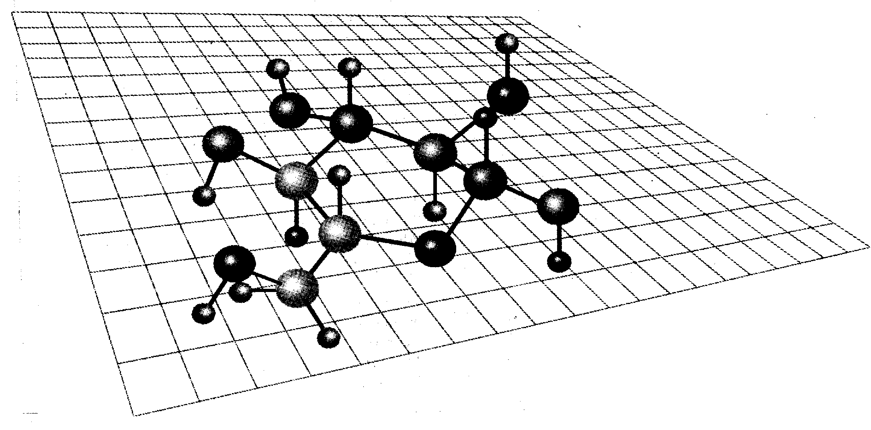
Например, необходимо вывести кратчайший путь из 3-й вершины во 2-ю. Элемент М[3, 2] равен 1, поэтому смотрим на элемент М [3, 1]. Он равен 4. Сравниваем М[3, 4] с 3. Есть совпадение, следовательно, мы получили кратчайший путь: 3→4→1→2.

procedure All_Way(i, j: integer); {вывод пути между вершинами i и j}
begin
if M[i,j]=i then
if i=j write (i) then write (i, '-',j)
else begin
AII_Way(i,M[i,j]);All_Way(M[i,j],j);
end;
end;

Задания
1. Выполнить "ручную" трассировку модифицированной (с матрицей М) процедуры Distance4 для следующего примера.
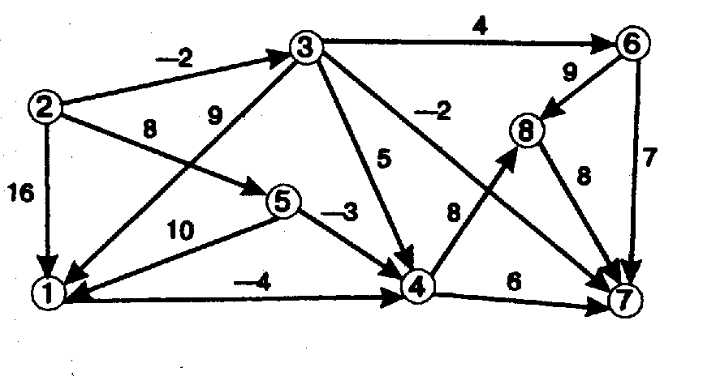
2. Выполнить "ручную" трассировку процедуры ALLWay по результатам первого задания.
3. Разработать программу поиска кратчайших путей между всеми парами вершин графа.

УРОК 14-15. НЕЗАВИСИМЫЕ И ДОМИНИРУЮЩИЕ МНОЖЕСТВА

Часто требуется найти подмножества множества вершин графа, удовлетворяющие определенным условиям.

Независимые множества
Дан неориентированный граф G=(V, Е). Независимым называется такое множество вершин, что любые две вершины в нём не смежные, то есть никакая пар вершин не соединена ребром.
Рассмотрим граф на рис. 20.
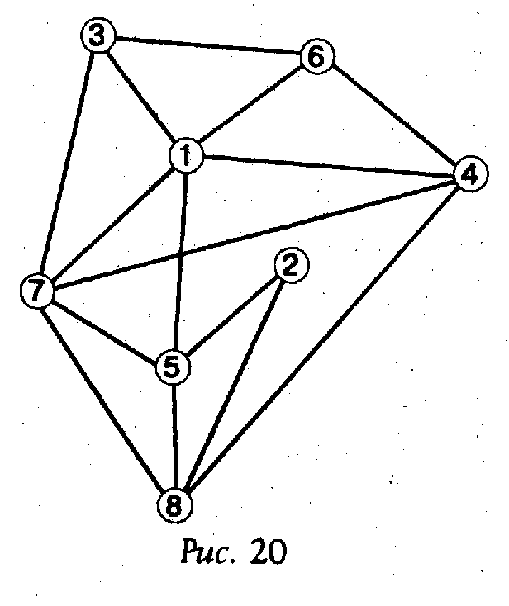
Множества вершин (1, 2), (3, 4, 5), (4, 7), (5, 6) независимые. Независимое множество называется максимальным, когда нет другого независимого множества, в которое бы данное входило. Если Q является семейством всех независимых множеств графа G, то число

a[G]=maxlSl
S∈Q

называется числом независимости графа G, а множество S*, на котором этот максимум достигается, называется наибольшим независимым множеством. Для нашего примера α[G]=3, a S* есть (3, 4, 5).
Понятие, противоположное максимальному независимому множеству, есть максимальный полный подграф (клика). В максимальном независимом множестве нет смежных вершин, в клике все вершины попарно смежные. Максимальное независимое множество графа G соответствует клике графа G', где G' — дополнение графа G.
Для нашего примера дополнение G' приведено на рис. 21а, клика графа G', соответствующая максимальному независимому множеству графа G, приведена на рис. 21б. Число независимости графа G' равно 4, максимальное независимое множество — (2, 5, 7, 8). Клика графа G приведена на рис. 21в.

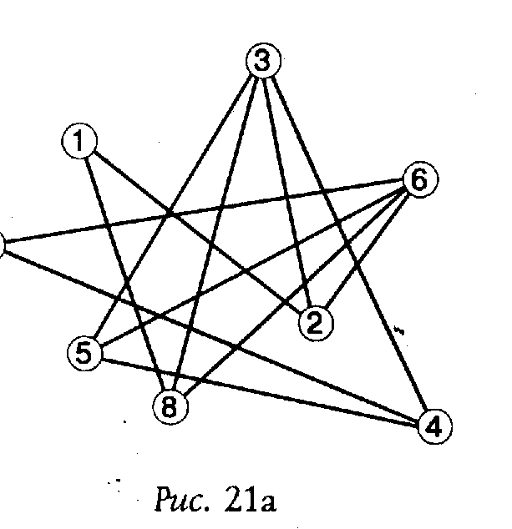
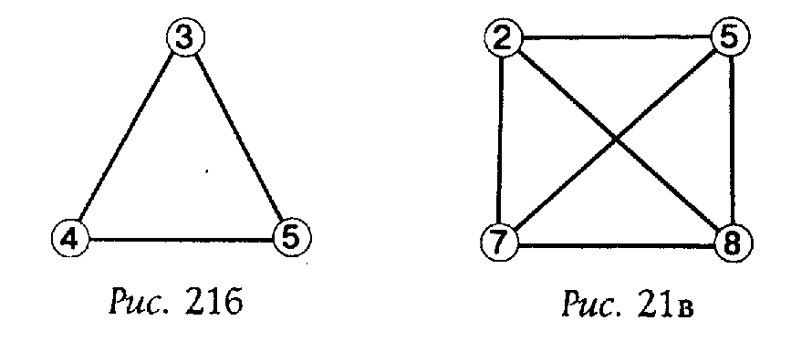

Методические указания
Следует подготовить серию карточек (раздаточный материал) различной сложности и добиться полного усвоения новых понятий: максимальное независимое множество, клика, дополнение графа, полный граф. Каждый учащийся должен выполнить как можно больше упражнений на карточках. Усвоению этого достаточно сложного материала способствуют также содержательные упражнения, сводящиеся к нахождению клик и максимальных независимых множеств графов.
Переходить к разбору приводимого ниже алгоритма следует лишь после того, как учащиеся твердо усвоили все новые понятия.

Метод генерации всех максимальных независимых множеств графа
Задача решается перебором вариантов. Изюминкой является отсутствие необходимости запоминать генерируемые множества с целью проверки их на максимальность путем сравнения с ранее сформированными множествами. Идея заключается в последовательном расширении текущего независимого множества. Если мы не можем расширить текущее решение, то найдено максимальное независимое множество. Выведем его и продолжим процесс поиска других максимальных. Будем хранить текущее решение в массиве Ss(Ss:array[1..N] of integer), его первые k элементов и будут определять текущее решение. Процедура вывода решения:

procedure Print (k: integer);
var i: byte;
begin
writein; for i:=1 to k do write (Ss [i],' ');
end;

В процессе поиска нам придется многократно рассматривать вершины графа, смежные с данной. При описании графа матрицей смежности это сводится к просмотру соответствующей строки матрицы. Упростим нахождение смежных вершин за счет использования нового способа описания графа. Используем множественный тип данных. Введем тип данных:

type Ssef=set of I..N

и переменную

var A:array[1..N] of Sset;
Чтобы получить вершины графа, смежные с вершиной i, необходимо просто взять соответствующий элемент массива А. Пример графа и его описания указанным способом приведены на рис. 22.

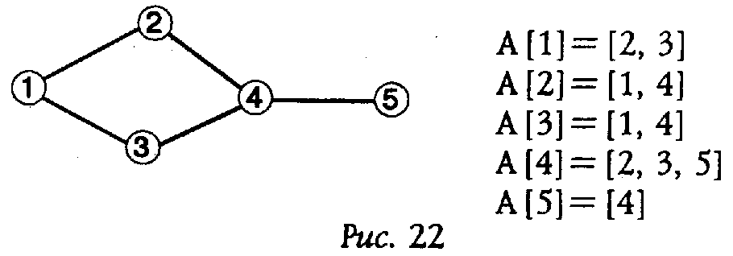
Основная сложность алгоритма состоит в выборе очередной вершины графа в процессе генерации максимального независимого множества. Введем переменную множественного типа Gg для хранения номеров вершин — кандидатов на расширение текущего решения. Значение переменной формируется на каждом шаге k. Что является исходной информацией для формирования Gg? Очевидно, что некоторое множество вершин свое для каждого шага алгоритма. Разобьем это множество вершин на неиспользованные ранее (Qp) и использованные ранее (Qm). Изменение значений Qp и Qm происходит при переходе к выбору очередного элемента максимального независимого множества. Например, мы выбирали на k-м шаге вершину с номером i. Естественно исключить ее из Qp и Qm при поиске следующего максимального независимого множества. Кроме того, при переходе к шагу с номером k+l из текущих множеств Qp и Qm необходимо исключить вершины, смежные с вершиной i, выбранной на данном шаге (это следует из определения независимого множества). Итак, запишем алгоритм:

procedure Find (k: integer;
Qp, Qm: Sset);
var Gg: Sset;
i: byte;
begin
if (qp=[ ]) and (Qm=[ ]) then
begin
Print (k);
exit
end;
{черный ящик A}
<формирование множества кандидатов Gg для расширения текущего решения (k элементов в массиве Ss) по значениям Qp и Qm>;
i:=1;
while i<=N do begin
if i in Gg then begin
Ss[k]:=i;
Find (k+1, Qp-A[i]-[i],
Qm-A[i]-[i]);
{черный ящик Б}
<изменение Qp, Qm для этого уровня (значения k) и, соответственно, изменение множества кандидатов Gg>;
end;
Inc (i);
end; {while}
end; {Find}

Продолжим уточнение алгоритма (нужно уточнить два черных ящика — А и Б). Нам потребуется простая функция подсчета количества элементов в переменных типа Sset.

function Number(A:Sset): byte;
var i, cnt: byte;
begin
cnt:=0;
for i:=1 to N do if i in A then
Inc(cnt); Number:=cnt;
end;

Используем метод трассировки для примера графа на рис. 22, чтобы "нащупать" дальнейшую логику уточнения решения.

k | Qp | Qm | Gg | Ss | Примечания
1 | [1.. 5] | [ ] | [1. .5] | (1) | Выбираем первую вершину
2 | [4,5] | [ ] | [4,5] | (1,4) | Первое уточнение черного ящика А:  if Qm<>[ ] then <черный ящик АА >  else Gg:=Qp;  Суть этого уточнения в том, что если выбирать из ранее использованных вершин нечего, то множество кандидатов совпадает со значением Qp, и далее мы просто выбираем первую вершину из Qp. Переходим к следующему вызову процедуры Find.
3 | [ ] | [ ] | [ ] | (1,4) | Вывод первого максимального независимого множества и выход в предыдущую копию Find.
2 | [5] | [4] | [5] | (1,5) | Исключаем вершину 4 из Qp и включаем ее в Qm. Продолжает работу цикл while процедуры Find. Выбираем следующую вершину — это вершина 5. Вызываем процедуру Find с другими значениями параметров.
3 | [ ] | [ ] | [ ] | (1,5) | Вывод второго максимального независимого множества.
2 | [1] | [4,5] | [ ] |  | Цикл while закончен, выход в предыдущую копию процедуры Find. Теперь можно провести уточнение черного ящика Б.  Во-первых, необходимо исключить вершину i из Oq включить ее в Qm. Во-вторых, следует откорректировать множество Gg.  Выбор на этом шаге вершин, не смежных с i, приведет к генерации повторяющихся максимальных независимых множеств, поэтому следует выбирать вершины из пересечения множеств Qp и А[i]. Итак, черный ящик Б.  Qp:=Qp-[i],•Qm:=Qm+[i];  if Number (Qp*A[i])<Number (Gg) then Gg:=Qp*A[i]*Gg;  Следующий шаг — выход в предыдущую версию Find, при этом значение k равно 1.
1 | [2. .5] | [1] | [1..5] |  | Однако после работы черного ящика Б имеем следующие значения переменных:
1 | [2. .5] | [1] | [2. .3] | (2) | Продолжаем трассировку
2 | [3,5] | [ ] | [3,5] | (2,3) | Продолжаем трассировку
3 | [5] | [ ] | [5] | (2,3,5) | Продолжаем трассировку
4 | [ ] | [ ] | [ ] |  | Вывод третьего максимального независимого множества.
3 | [ ] | [5] | [ ]
2 | [5] | [3] | [ ] |  | Согласно логике черного ящика Б множество кандидатов Gg становится пустым.
1 | [3. .5] | [1,2] | [2,3] | (3)
2 | [5] | [2] |  |  | Итак, мы первый раз попадаем в процедуру Find, и множество Gm при этом не пусто.  Должен работать черный ящик АА.  Замечание 1. Если существует вершина j, принадлежащая Qm, такая, что пересечение А[j] и Qp пусто, то дальнейшее построение максимального независимого множества бессмысленно — вершины из А[j] не попадут в него.  Замечание 2. Если нет вершин из Qm, удовлетворяющих первому замечанию, то какую вершину из Qp следует выбирать? Ответ: вершину i∈(Qp∩A[j]) для некоторого значения j∈Qm, причем мощность пересечения множеств А[j] и Qp должна быть минимальна. Данный выбор позволяет сократить перебор. Итак, логика черного ящика АА.  begin  delt;=N+l;  for j:«l to N do  if j in. Qm then  if Number (A [j]*Qp)<delt then begin  i:=j;  delt: ^Number (A [j] *Qp);  end;  Gg:=Qp*A[i];  end  Закончим трассировку примера.
2 | [5] | [2] | [ ]
1 | [5] | [1,2,3] | [ ] |  | Выход в основную программу. Мы нашли все максимальные независимые множества.

Методические указания
Это достаточно сложное занятие как по содержанию, так и по схеме его проведения. Целесообразно иметь заготовку (без черных ящиков) программы нахождения максимальных независимых множеств. Ее уточнение надо проводить на совместном разборе примера с составленной до занятия таблицей трассировки. Содержание черного ящика АА (см. замечание 2) не следует раскрывать полностью. Надо дать его в том виде, в котором он приведен в тексте. После разбора программа дописывается и учащиеся переходят к самостоятельной работе.

Задания
1. Проверить работу программы в пошаговом режиме для следующего примера.
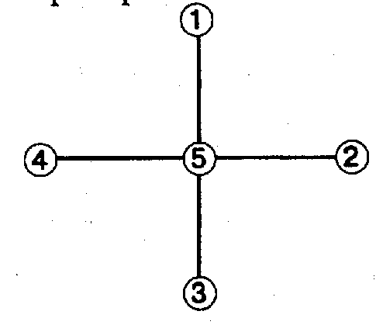
2. Составить список всех максимальных независимых множеств графа, приведенного на рис. 23.
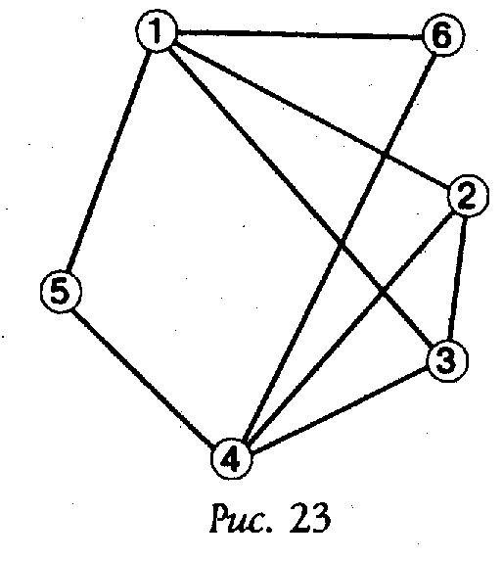

3. Придумать пример графа для полной проверки логики черного ящика АА (см. замечание 2). Используя пошаговый режим работы системы Турбо Паскаль, выполнить трассировку программы.

УРОК 16. ДОМИНИРУЮЩИЕ МНОЖЕСТВА

Для графа G= ( V, Е) доминирующее множество вершин есть множество вершин S⊂V, такое, что для каждой вершины j, не входящей в S, существует ребро, идущее из некоторой вершины множества S в вершину j. Доминирующее множество называется минимальным, если нет другого доминирующего множества, содержащегося в нем. Рассмотрим граф на рис. 24.
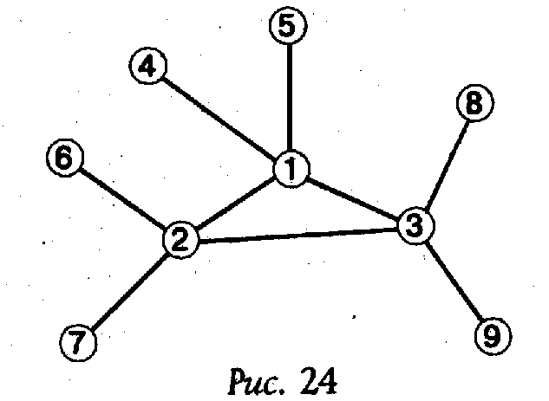
Доминирующие множества (1, 2, 3), (4, 5, 6, 7, 8, 9), (1, 2, 3, 8, 9), (1, 2, 3, 7) и т.д. Множества (1, 2, 3), (4, 5, 6, 7, 8, 9) являются минимальными. Если Q семейство всех минимальных доминирующих множеств графа, то число
β[G]=min⏐s⏐
S∈Q
называется числом доминирования графа, а множество S*, на котором этот минимум достигается, называется наименьшим доминирующим множеством. Для нашего примера β[ G] = 3.
Рассмотрим задачу. Город имеет форму квадрата разделенного на 16 районов (рис. 25а). Считается, что опорный пункт милиции, расположенный в каком-либо районе, может контролировать не только этот район, но и граничащие с ним районы. Требуется найти наименьшее количество пунктов милиции и места их размещения, такие, чтобы контролировался весь город.
Представим каждый район вершиной графа и ребрами соединим только те вершины, которые соответствуют соседним районам. Граф показан на рис. 25б. Нам необходимо найти число доминирования графа и хотя бы одно наименьшее доминирующее множество, Для данной задачи β[G]=4, и одно из наименьших множеств есть (3, 5, 12, 14). Эти вершины выделены на рис. 25б.
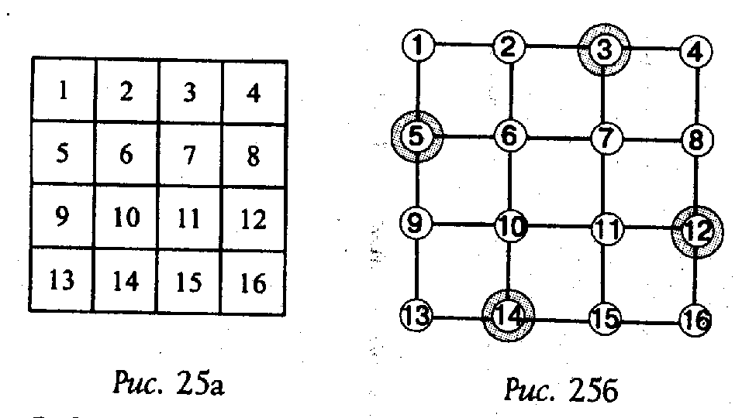
Задания
1. Привести пример графа. Найти все его минимальные доминирующие множества.
2. Найти число доминирования и наименьшее доминирующее множество для следующего графа.
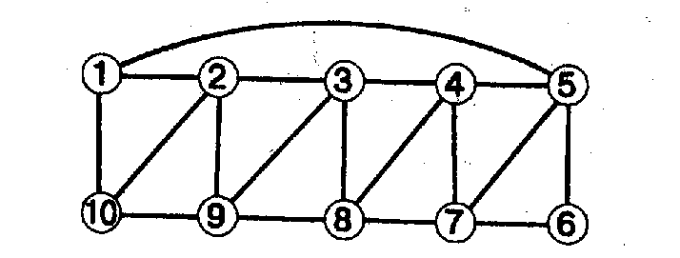
3. Решить задачу для городов из 49, 64 районов.

УРОК 17. Задача о наименьшем покрытии

Рассмотрим граф на рис. 26а. На рис. 26б показана его матрица смежности А, а на рис. 26в — транспонированная матрица смежности с единичными диагональными элементами А*. Задача определения доминирующего множества графа G эквивалентна задаче нахождения такого наименьшего множества столбцов в матрице А*, что каждая строка матрицы содержит единицу хотя бы в одном из выбранных столбцов. Задачу о поиске наименьшего множества столбцов, "покрывающего" все строки матрицы, называют задачей о наименьшем покрытии. В общем случае матрица не обязательно является квадратной, кроме того, вершинам графа (столбцам) может быть приписан вес, в этом случае необходимо найти покрытие с Наименьшей общей стоимостью. Если введено дополнительное ограничение, суть которого в том, чтобы любая пара столбцов не имела единиц в одних и тех же строках, то задачу называют задачей о наименьшем разбиении.
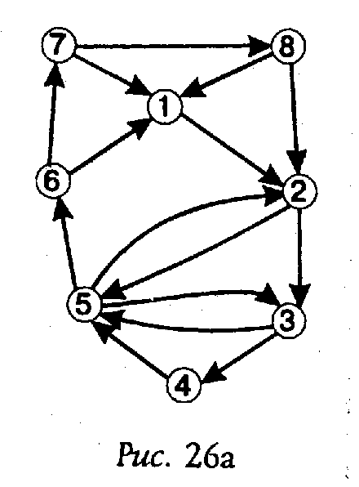
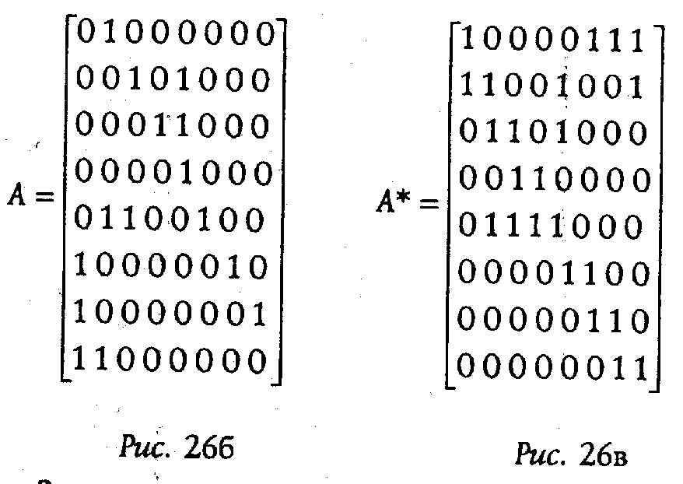
Замечания
1. Если некоторая строка матрицы А* имеет единицу в единственном столбце, то есть больше нет столбцов, содержащих единицу в этой строке, то данный столбец следует включать в любое решение.
2. Рассмотрим множество U^{i} столбцов матрицы А*, имеющих единицы в i-й строке. Для нашего примера: U¹ =(1, 6, 7, 8), U² =(l, 2, 5, 8), U³=(2, 3, 5), U⁴ =(3, 4), U⁵=(2, 3, 4, 5), U⁶=(5, 6), U⁷=(6, 7), U⁸= (7, 8). Мы видим, что U⁴⊂U⁵. Из этого следует, что 5-ю строку можно не рассматривать, поскольку любое множество столбцов, покрывающее 4-ю строку, должно покрывать и 5-ю. Четвертая строка доминирует над пятой.

Задания
1. Привести пример графа. Составить его матрицу смежности и транспонированную матрицу. Попробовать найти наименьшее доминирующее множество.
2. С матрицей W из N строк и М столбцов, элементы которой 0 или 1, разрешено единственное преобразование — перестановка столбцов. Преобразовать матрицу так, чтобы первыми были столбцы, содержащие единицу в первой строке, затем столбцы (если они есть), содержащие единицу во второй строке, но не содержащие в первой и так далее.
3. После решения задачи 2 попробуйте найти схему перебора с возвратом для решения задачи о наименьшем разбиении.

УРОК 18-19. Метод решения задачи о наименьшем разбиении

Попытаемся понять метод решения задачи, рассматривая пример, приведенный на рис. 27. У нас есть ориентированный граф (рис. 27а), его матрица смежности (рис. 27б) и транспонированная матрица смежности с единичными диагональными элементами (рис. 27в). Исследуем структуру матрицы А*. Нас интересует, какие столбцы содержат единицу в первой строке, какие столбцы содержат единицу во второй строке и не содержат в первой и так далее. С этой целью можно было бы переставлять столбцы в матрице А*, но оставим ее "в покое". Будем использовать дополнительную матрицу Вl, ее тип:
type Pr=array[1..MaxN,1..MaxN+l] of integer;
var BI:Pr;
где MaxN — максимальная размерность задачи. Почему к MaxN прибавляется единица (используется технический прием — "барьер"), будет ясно из последующего изложения (см. процедуру Press).
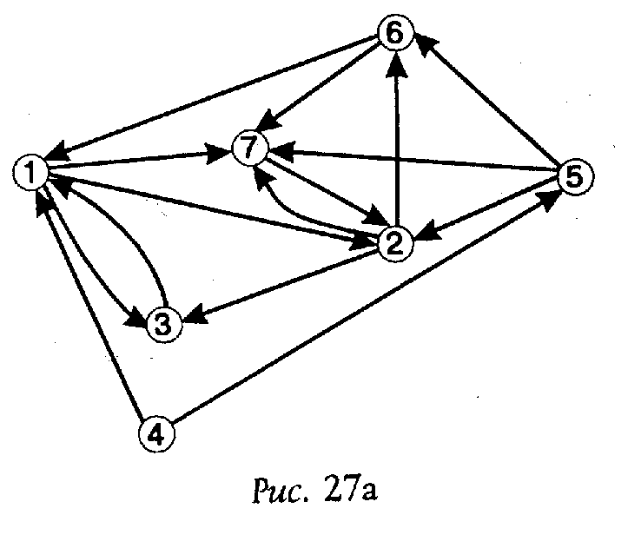
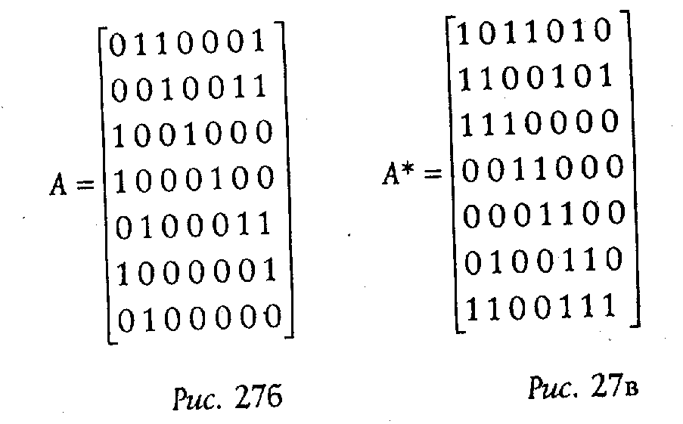

При инициализации матрица Bl должна иметь вид: в первой строке — [1 2 3..N O]; все остальные элементы равны нулю.
То есть наше исходное предположение заключается в том, что все столбцы матрицы А* имеют единицы в первой строке. Проверим его. Будем просматривать элементы очередной i-й строки матрицы Bl. Если Bl[i, j]<>0, то проверим элемент А*, стоящий в строке i и столбце Bl [i, j ]. Если он не равен нулю, то элемент Bl остается на своем месте, иначе он переписывается в следующую строку матрицы Bl, а элементы текущей строки Bl сдвигаются влево, сжимаются (Press). Это делается для N-1 строк матрицы Bl. Для нашего примера матрица Bl после этого преобразования будет иметь вид:
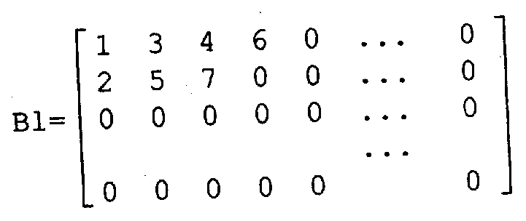
Пусть определены стоимости вершин графа или стоимости столбцов матрицы А* и необходимо найти разбиение наименьшей стоимости. Пусть стоимости описываются в массиве Price(Price:array[I..MaxN] of integer) и для примера на рис. 27 имеют значения [15 13 4 3 8 9 10]. Осталась чисто техническая деталь — отсортировать элементы каждой строки матрицы Bl по возрастанию стоимости соответствующих столбцов матрицы А*. Результирующая матрица В1 имеет вид:
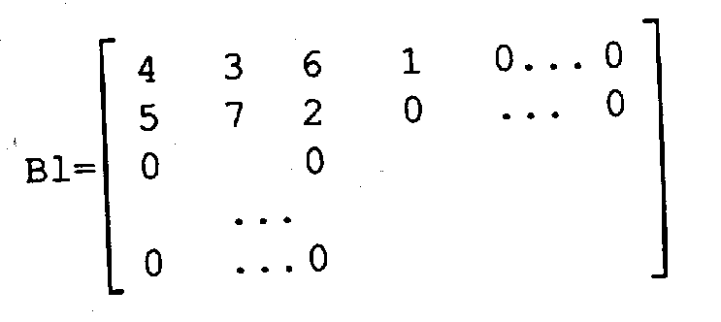
procedure Blocks {выделения
блоков}
{Bl - глобальная переменная}
procedure Sort;
{Price и BI - глобальные переменные}
begin
…
end;
procedure Press (i, j: integer);
{Сдвигаем элементы строки с номером i, начиная с позиции (столбца) j, на одну позицию вправо; BI - глобальная переменная}
var k: integer;
begin
k:=j;
while Bl[i,k]<>0 do
begin
{Поэтому размерность матрицы с плюс единицей. В последнем столбце строки всегда записан 0}
Bl[i,k]:=BI[i,k+l];
Inc (k);
end;{while}
end;{Press)

var i,j,cnt: integer;
begin
FillChar (BI, SizeOf (BI), 0);
for i:=1 to N do Bl[l,i]:=i; {предполагается, что в первом блоке все столбцы}
for i:=l to N-1 do begin
j:=1; cnt:=0;
while Bl[i,j]<>0 do begin
if A*[i,BI[i,j]]=0 then begin
{столбец не в этом блоке}
Inc(cnt); Bl[i+1, cnt]:=BI[i,j];
{переписать в следующую строку}
Press (i,j);
Dec(j);
end; {if}
lnc(j);
end; {while}
end; {for}
Sort;
end; {Blocks}

После этой предварительной работы мы имеем вполне "приличную" организацию данных для решения задачи путем перебора вариантов. Матрица Вl разбита на блоки, и необходимо выбрать по одному элементу (если соответствующие строки еще не покрыты) из каждого блока. Процесс выбора следует продолжать до тех пор, пока все строки не будут включены в "покрытие" или не окажется, что некоторую строку нельзя включить.
Продолжим рассмотрение метода. Если при поиске независимых множеств мы шли "сверху вниз", последовательно уточняя логику, то сейчас попробуем идти "снизу вверх", складывая окончательное решение из имеющихся "кирпичиков". Как обычно, следует начать со структур данных. Во-первых, мы ищем лучшее решение, то есть то множество столбцов, которое удовлетворяет условиям задачи (непересечение и "покрытие" всего множества строк), и суммарная стоимость этого множества должна быть минимальна. Значит, необходима структура данных для хранения этого множества и значения наилучшей стоимости и, соответственно, структуры данных для хранения текущего (очередного) решения и его стоимости. Во-вторых, каждая строка может включаться или не включаться в решение. Следовательно, нам требуется как-то фиксировать эту информацию. Итак, данные:

type Model=array[1..MaxN] of boolean;
var Sbetter: Model; Pbetter: integer;
{лучшее решение}
S:Model; P: integer; {текущее решение}
R:Model; {R[i]=true - признак того, что строка i "покрыта" текущим решением}

Процедура включения (исключения) столбца с номером k в решение (из решения) имеет вид.

procedure Include (k: integer);
{включить столбец в решение}
{A*, R, Price, S, Р - глобальные переменные}
var j: integer;
begin
P:=P+Price [k];
{текущая цена решения}
S[k]:=true;
{столбец с номером k в решение}
for j:=1 to N do
if A*[j,k]=1 then R[j]:=true;
{строки, "покрытые" столбцом k}
end; {Include}

procedure Exclude(k:integer);
{исключить столбец из решения}
var j: integer;
begin
p:=p-Price [k];
S[k]:=false;
for j:=1 to N do
if (A*[j,k]=1) and R[j]
thenR[j]:=false;
end; {Exclude}

Для того, чтобы проверить, сформировано ли решение, достаточно просмотреть массив R и определить, все ли его элементы равны истине.

function Result:boolean;
var j:integer;
begin
j:=l;
while (j<=N) and R[j] do lnc(j);
if j=N+1 then Result:=true
else Result:=false;
end; {Result}

Мы уже реализовали почти все "кирпичики". Еще нам необходимо уметь определять, можно ли столбец с номером k включать в решение. Для этого следует просмотреть данный столбец матрицы А* и проверить, нет ли совпадений единичных элементов с элементами со значением true в массиве R.

function Cross {k: integer):boolean;
{пересечение столбца с частичным решением, сформированным ранее}
var j:integer;
begin
j:=l;
while (j<=N) and Not(R[j] and (A*[j,k]=1))
do lnc(j);
if j=N+1 then Cross:=true
else Cross:=false;
end; {Cross}

Заключительная процедура поиска Find имеет в качестве параметров номер блока (строки матрицы В1) — переменная block и номер позиции в строке. Первый вызов — Find(1, 1).

procedure Find (block, jnd:integer);
{переменные глобальные}
begin
if Result then begin
if P<Pbetter then begin
Pbetter:=P;
Sbetter:=S;
end;
end
else if Bl[block, jnd]=0 then exit
else if Cross(Вl[block, jnd])
then begin
Include (Bl[block, jnd]);
Find (block+1, 1);
Exclude (Bl[block, jnd]);
end
else if R[block]
then Find (block+1,1);
Find (block, jnd+1);
end; {Find}

Приведем, наконец, схему программы поиска наименьшего разбиения.

program R_min;
const MaxN=...;
type . . . var ...
procedure Init;
{ввод и инициализация данных}
begin
…
end;
procedure Print; {вывод результата}
begin
end;
{процедуры и функции, рассмотренные ранее}
{основная логика}
begin
Init;
Blocks; Find(1, 1);
Print;
end.

Методические указания
Это достаточно сложный метод. Во-первых, материал можно разбить на два занятия. Во-вторых, при его изложении можно совместить объяснение с использованием доски с одновременным показом фрагментов решения на компьютере. В этом случае ученикам остается собрать программу из готовых фрагментов и оттестировать ее. Важность последнего этапа несомненна. Преподавателю имеет смысл разработать программу генерации графов с различными свойствами и проверять решения на одних и тех же тестах путем сравнения результатов. Особое внимание следует обратить на технологию разработки программы ("сверху вниз" и "снизу вверх").

Задания
1. Используя метод трассировки, найти наименьшее разбиение для графа на рис. 27.
2. Разработать программу решения задачи о поиске наименьшего разбиения. При вводе описания графа использовать файловый тип данных.
3. Можно ли использовать данный метод для неориентированных графов. Если да, то какие возможно упрощения?

УРОК 20. РАСКРАСКИ

Правильные раскраски
Пусть G=(V, Е) — неориентированный граф. Произвольная функция f:V→{1, 2, ..., k}, где k принадлежит множеству натуральных чисел, называется вершинной k-раскраской графа G. Раскраска называется правильной, если f(u)≠f(v), для любых смежных вершин и и v. Граф, для которого существует правильная k-раскраска, называется k-раскрашиваемым. Минимальное число k, при котором граф G является k-раскрашиваемым, называется хроматическим числом графа и обозначается χ(G).
Рассмотрим граф G на рис. 28. Его хроматическое число χ(G)=3. Меньшим количеством цветов граф правильно раскрасить нельзя из-за наличия "треугольников".
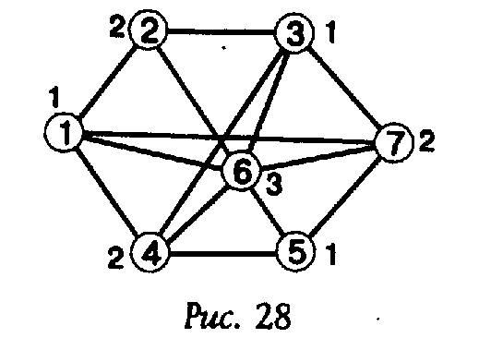
Примечание.
Рядом с "кружками" — вершинами графа указаны номера цветов.
Рассмотрим алгоритм получения правильной раскраски. Его идея совсем проста: очередную вершину станем раскрашивать в минимально возможный цвет. Введем следующие структуры данных:

Const Nmах=100;
{максимальное количество
вершин графа}
Type V=O..Nmax;
Ss=Set of V;
My_array=array [1...Umax] of V;
Var Gr:My_array; {Массив Gr предназначен для хранения раскраски графа — для каждой вершины определяется номер цвета}

Для приведенного выше примера массив Gr имеет вид:
Gr[1]=Gr[3]=Gr[5]=1; Gr[2]=Gr[4]=Gr[7]=2; Gr[6]=3.

Фрагмент основной процедуры:
<формирование описания графа>;
for i:=l to N do Gr[i]:=Color(i,0);
<вывод решения>;

Поиск цвета раскраски для одной вершины можно реализовать с помощью следующей функции:

function Color(i,t:V):integer;
{i - номер окрашиваемой вершины, t - номер цвета, с которого следует искать раскраску данной вершины; А - матрица смежности, Gr - результирующий массив}.
var Ws:Ss; j:byte;
begin
ws:=[ ];
for j:=1 to i-1 do
if A[j,i]=1 then Ws:=Ws+[Gr[j]];
{формируем множество цветов, в которые окрашены смежные вершины с меньшими номерами}
j:=t;
repeat
{поиск минимального номера цвета, в который можно окрасить данную вершину}
lnc(j);
until Not(j in Ws);
Color:=j;
end;

Для графа на рис. 29 с помощью этого алгоритма мы получаем правильную раскраску: Сг[1]=1, Gr[2]=Gr[4]=2, Gr[3]=3, Gr[5]=4. Однако правильная раскраска в данном случае не является минимальной. Минимальной будет, например, следующая: Сг[1]=1, Gr[2]=Gr[5]=2 и Gr[3]=Gr[4]=3. И хроматическое число этого графа равно 3.
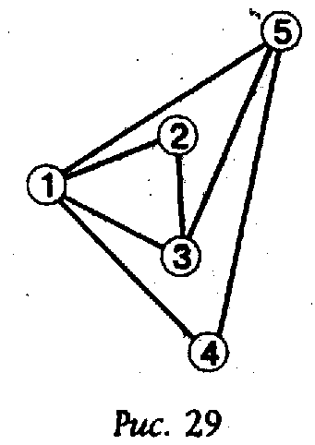
Задания
1. Привести пример графа. Выполнить для него "ручную" трассировку метода.
2. Придумать еще один пример графа (один приведен на рис. 29), для которого метод не дает минимальной раскраски.
3. Разработать программу нахождения правильной раскраски вершин произвольного графа.

УРОК 21. Поиск минимальной раскраски вершин графа

Рассмотрим метод, который в некоторых случаях дает минимальную раскраску графа. Пусть получена правильная раскраска графа и q — количество цветов в этой раскраске. Если существует раскраска, в которой используются только q—1 цветов, то все вершины, окрашенные в цвет q, должны быть окрашены в цвет g, меньший q. Согласно логике формирования правильной раскраски вершина была окрашена в цвет q, потому что не могла быть окрашена в цвет с меньшим номером. Следовательно, необходимо попробовать изменить цвет у вершин, смежных с рассматриваемой. Но как это сделать? Найдем вершину с минимальным номером, окрашенную в цвет q, и просмотрим вершины, смежные с найденной. Попытаемся окрашивать смежные вершины не в минимально возможный цвет. Для этого находим очередную смежную вершину и стараемся окрасить ее в другой цвет. Если это получается, то перекрашиваем вершины с большими номерами по методу правильной раскраски. При неудаче, когда изменить цвет не удалось или правильная раскраска не уменьшила количества цветов, переходим к следующей вершине. И так пока не будут просмотрены все смежные вершины.
Опишем алгоритм, используя функцию Color из предыдущего параграфа.

var MaxC,MlnNum,i:V;
procedure MaxMin(var c,t:V);
begin
…
end;
procedure Change( t: V);
begin
…
end;
begin
<ввод данных, инициализация переменных>;
for i:=1 to N do
Gr[i]:=Color(1, 0);
{первая правильная
раскраска}
МахС:=0; MinNum:=0;
repeat
<найти вершину с минимальным номером (MinNuro), имеющую максимальный цвет раскраски (МахС) - процедура MaxMin (МахС, MinNum)>;
<изменить цвет раскраски в соответствии с описанной идеей - процедура Change(MinNum) >;
until МахG=Gr[MinNum];
<вывод минимальной раскраски>;
end.

Если "начинка" процедуры MaxMin достаточно очевидна, то Change требует дальнейшего уточнения.

procedure Change(t:V);
var r,q:V;
Ws:Ss;
function MaxCon(l:V;Rs:Ss):V;
{находим смежную с l вершину с наибольшим номером и не принадлежашув множеству Rs}
var i:V;
begin
for i:=l-1 downto 1 do
if (A[l,i]=l) and (not(i in Rs)) then
begin
MaxCon:=i; exit
end
MaxCon:=0;
end;
begin
Ws:=[ ];
q:=MaxCon(t,Ws);
while q<>O do begin
r:=Color(q,Gr[q]);
if r<MaxC then
<изменить цвет у вершин с номерами большими t по методу правильной раскраски>
else Ws:=Ws+[q];
q:=MaxCon(t,Ws);
end;
end;

Осталось заметить, что при изменении цвета у вершин с номерами, большими значения t, по методу правильной раскраски следует запоминать в рабочих переменных значения Gr и МахС, так как при неудаче (раскраска не улучшилась) их необходимо восстанавливать.
Дополнение. При любом упорядочении вершин допустимые цвета j для вершины с номером i удовлетворяют условию j≤ i. Это очевидно, так как вершине i предшествует i—1 вершина и, следовательно, никакой цвет j>i не использовался. Итак, для вершины i допустимый цвет 1, для 2 — цвета 1 и 2 и так далее. С точки зрения скорости вычислений вершины следует помечать так, чтобы первые q вершин образовывали наибольшую клику графа G. Это приведет к тому, что каждая из этих вершин имеет один допустимый цвет и процесс возврата в алгоритме можно будет заканчивать при достижении вершины из этого множества.
В алгоритме рассматриваются только вершины, смежные с вершиной, окрашенной в максимальный цвет. Однако следует работать и с вершинами, являющимися смежными для смежных. На рис. 30 приведены примеры графов и их раскраски. Первая цифра в круглых скобках обозначает цвет при правильной раскраске, вторая — при минимальной. Для графов на рис. 30а, в алгоритм дает правильный результат. Для графа на рис. 30б необходимо просматривать вершины, не смежные с вершиной б, а для этого необходимо модифицировать алгоритм. Самый интересный случай на рис. 30г. Мы не можем получить минимальную раскраску с помощью рассмотренного алгоритма, хотя она, конечно, существует и совпадает с предыдущей.
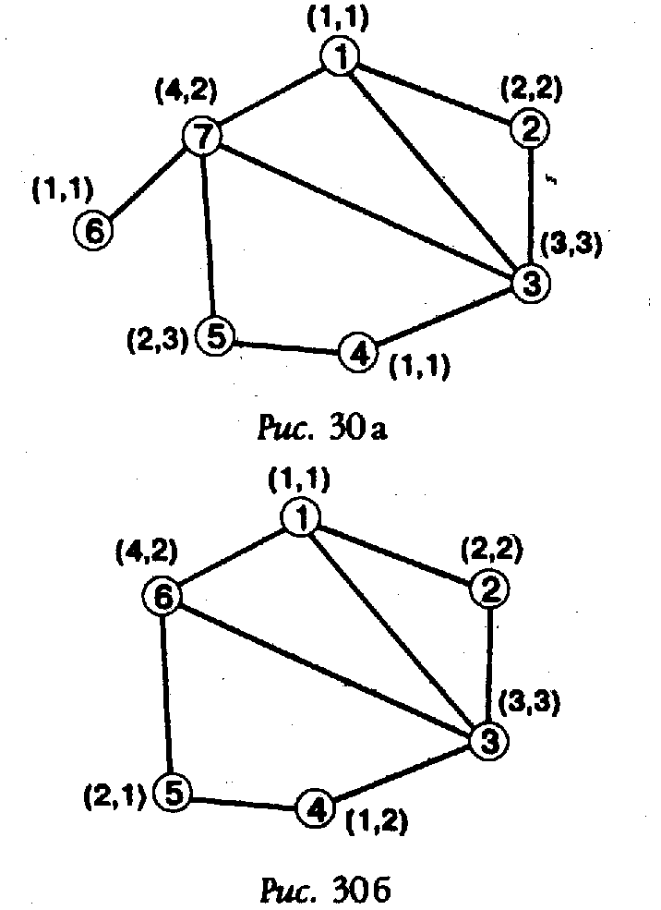
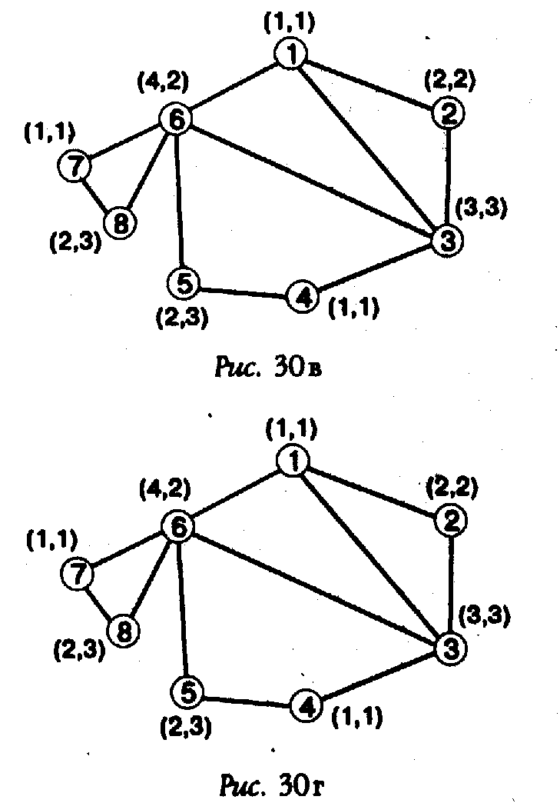
Задания
1. Используя изложенный алгоритм, "вручную" найти минимальную раскраску следующих графов.
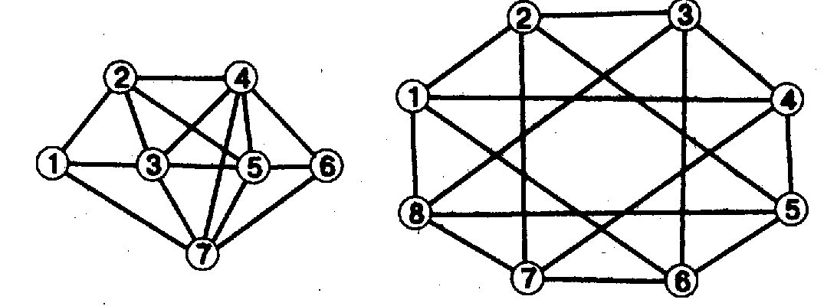
2. Придумать примеры графов, для которых алгоритм не дает правильного результата.
3. Модифицировать программу нахождения минимальной раскраски вершин графа так, чтобы осуществлялся просмотр не только вершин, смежных с вершиной, имеющей максимальный номер цвета.

УРОК 22. Использование задачи о наименьшем покрытии при раскраске вершин графа

При любой правильной раскраске графа G множество вершин, окрашиваемых в один и тот же цвет, является независимым множеством. Поэтому раскраску можно понимать как разбиение вершин графа на независимые множества. Если рассматривать только максимальные независимые множества, то раскраска — это не что иное, как покрытие вершин графа G множествами этого типа. В том случае, когда вершина принадлежит не одному максимальному независимому множеству, допустимы различные раскраски с одним и тем же количеством цветов. Эту вершину можно окрашивать в цвета тех множеств, которым она принадлежит.
Метод основан на получении всех максимальных независимых множеств (рассмотрен раннее: УРОК 14-15) и хранении их в некоторой матрице. M(NхW), где W — количество максимальных независимых множеств. Элемент матрицы М[i, j] равен единице, если вершина с номером i принадлежит множеству с номером j, и нулю в противном случае. Если затем каждому столбцу поставить в соответствие единичную стоимость, то задача раскраски превращается в задачу поиска минимального множества столбцов в матрице М, покрывающих все ее строки. Каждый столбец соответствует определенному цвету.
Рассмотрим рис. 31. Мы имеем пять максимальных независимых множеств и два варианта решения задачи о покрытии (строки А и В). В обоих случаях вершина 4 может быть окрашена как во второй, так и в третий цвет.
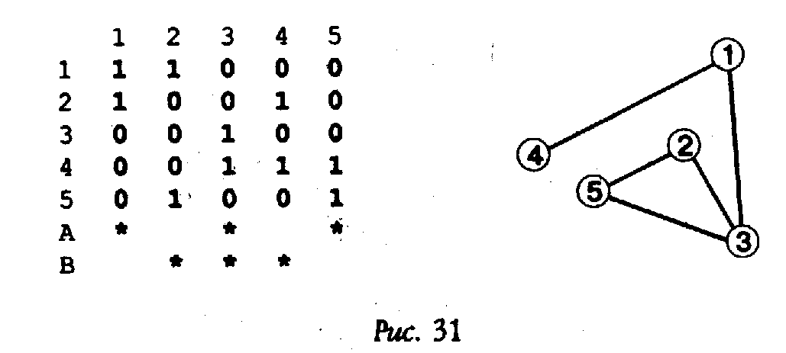

Задания
1. Привести пример графа. Найти его максимальные независимые множества. Применяя метод решения задачи о поиске наименьшего покрытия, решить задачу о раскраске.
2. Используя предложенную схему решения задачи о раскраске, разработать программу. Привести тестовые примеры для ее проверки. Попытаться ответить на вопрос о том, для каких графов время работы программы будет неудовлетворительным.

УРОК 23. ПОТОКИ В СЕТЯХ, ПАРОСОЧЕТАНИЯ

Постановка задачи
Одной из задач теории графов является задача определения максимального потока, протекающего от некоторой вершины s (источника) ориентированного графа к некоторой вершине t (стоку). При этом каждой дуге (i, j) приписана некоторая пропускная способность С(i, j), определяющая максимальное значение потока, который может протекать по данной дуге. Содержательных интерпретаций задачи достаточно много.
Метод решения задачи о максимальном потоке был предложен Фордом и Фалкерсоном, и их "техника меток" составляет основу других алгоритмов решения многочисленных задач, являющихся обобщениями или расширениями указанной задачи.
Одним из фундаментальных фактов теории потоков в сетях является классическая теорема о максимальном потоке и минимальном разрезе. Разрезом называют множество дуг, удаление которых из сети приводит к "разрыву" всех путей, ведущих из s в t. Пропускная способность разреза — это суммарная пропускная способность дуг его составляющих. Разрез с минимальной пропускной способностью называют минимальным разрезом.
Теорема (Форд и Фадкерсон). Величина каждого потока из s в t не превосходит пропускной способности минимального разреза, разделяющего s и t, причем существует поток, достигающий этого значения.
Теорема устанавливает эквивалентность задач нахождения максимального потока и минимального разреза, однако не определяет метода их поиска.
Рассмотрим граф на рис. 32. Показана сеть, источник — вершина 1, сток — вершина 6, в круглых скобках у дуг указаны их пропускные способности. Минимальный разрез — дуги (1, 2) и (3, 4), следовательно, согласно теореме максимальный поток равен 4. Разрез определен путем простого перебора. Логика поиска его "в лоб" очевидна. Осуществляем перебор по дугам путем генерации всех возможных подмножеств дуг. Для каждого подмножества дуг проверяем, является ли оно разрезом. Если является, то вычисляем его пропускную способность и сравниваем ее с минимальным значением. При положительном результате сравнения запоминаем разрез и изменяем значение минимума. Удачный выбор структур данных позволяет сделать програм-мный код компактным, но очевидно, что даже при наличии различных отсечении в переборе метод применим только для небольших сетей. Однако вопрос, о том, как найти максимальный поток, то есть его распределение по дугам, остается по-прежнему открытым.
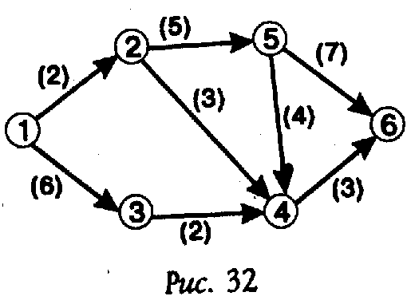
"Техника меток" Форда и Фалкерсона заключается в последовательном (итерационном) построении максимального потока путем поиска на каждом шаге увеличивающейся цепи, то есть пути (последовательности дуг), поток по которому можно увеличить. При этом узлы (вершины графа) специальным образом помечаются. Отсюда и возник термин "метка".
На рис. 33. рядом с пропускными способностями дуг указаны потоки, построенные на этих дугах. На рис. 33а поток через сеть равен 10 и найдена увеличивающаяся цепочка, выделенная светлыми линиями. Обратите внимание на ориентацию дуг, входящих в цепочку. По данной цепочке можно пропустить поток, равный 1, пропускная способность дуги (5, 6). Изменяем суммарный поток (рис. 33б), его значение становится равным 11. Поток увеличен, необходимо продолжить поиск увеличивающихся цепочек; если окажется, что построить их нельзя, то результирующий поток максимален. Заметим, что для данного примера это значение потока окончательное. Обратите внимание на то, как изменен поток на дугах сети в зависимости от их ориентации (рис. 33б).
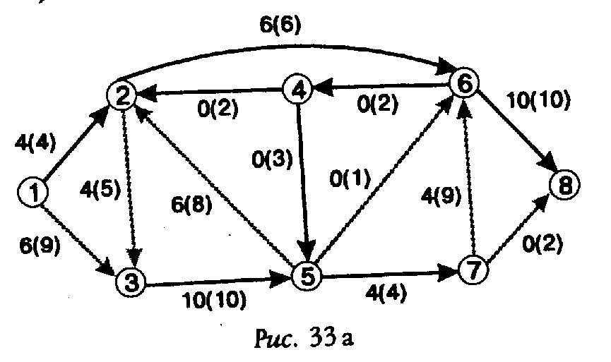
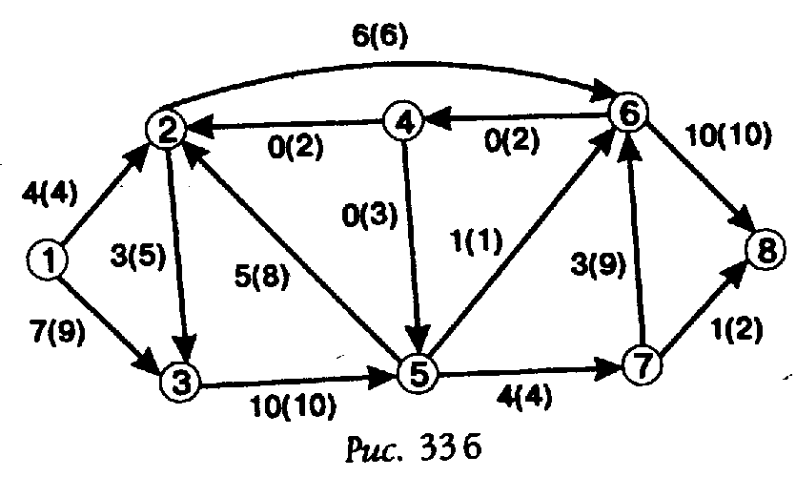
Методические указания.
Задача первого занятия — обозначить идеи и добиться их понимания. К моменту изучения этой темы школьники уже имеют большой опыт решения задач на графах. В принципе багаж знаний таков, что ребята могут самостоятельно разработать программу - поиск минимального разреза сети (с помощью поиска "в лоб"). Однако цель совсем другая. Требуется именно добиться понимания идей. Наиболее продуктивный путь достижения указанной цели — использование раздаточного материала на занятиях. Задания должны быть двух типов: дан пример сети — найти минимальный разрез; дан пример сети с частичой построенным потоком — найти увеличивающиеся цепочку приводящие к максимальному потоку. Безусловно, данная схема занятий требует огромной предварительной работ преподавателя. Заметим, что изложенные идеи — прекрасный материал для реализации методического приема "забегай вперед с последующим возвратом". Учащимся может быть предложен поиск идей алгоритма построения максимального потока через увеличивающиеся цепочки, выбор структур данных и так далее. Коллективное обсуждение придаст остроту этому мероприятию.

Задания
1. Разложить поток, приведенный на рис. 33б, на элементарные потоки по цепочкам (обратная задача).
2. Придумать содержательную интерпретацию задачи.
3. Какой метод просмотра сети (графа) следует пользовать при построении увеличивающейся цепочки. Обосновать ответ.

Урок 24. Метод построения максимального потока в сети

Рассмотрим метод на примере. Пусть дана сеть G=(V, E) (рис. 34), узлом-источником является вершина 1, узлом-стоком — вершина 6. Построим максимальный поток F между этими вершинами. Начальное значение F нулевое. Структурой данных для описания F является матрица того же типа, что и матрица С, в которой определены пропускные способности дуг.
Первая итерация. Присвоим вершине 1 метку [1,@].
Первый шаг. Рассмотрим дуги, началом которых является вершина 1, — дуги (1, 2) и (1, 3). Вершины 2 и 3 не помечены, поэтому присваиваем им метки, для 2-й — [1, 2] и 3-й — [1, 6]. Что представляют собой метки? Первая цифра — номер вершины, из которой идет поток, вторая цифра — численное значение потока, который можно передать по этой дуге.
Второй шаг. Выберем помеченную, но не просмотренную вершину. Первой в соответствующей структуре данных записана вершина 2. Рассмотрим дуги, для которых она, является началом, — дуги (2, 4) и (2, 5). Вершины 4 и 5 не помечены. Присвоим им метки — [2, 2] и [2, 2]. Итак, на втором шаге вершина 2 просмотрена, вершины 3, 4, 5 помечены, но не просмотрены, остальные вершины не помечены.
Третий шаг. Выбираем вершину 3. Рассмотрим дугу (3, 4). Вершина 4 помечена. Переходим к следующей вершине — четвертой, соответствующая дуга — (4, 6). Вершина 6 не помечена. Присваиваем ей метку [4, 2].
Мы достигли вершины-стока, тем самым найдя путь (последовательность дуг), поток по которым можно увеличить. Информацию об этом пути содержат метки вершин. В данном случае путь или увеличивающаяся цепочка 1→2→4→6. Максимально возможный поток, который можно передать по дугам этого пути, определяется второй цифрой метки вершины стока, то есть 2. Поток в сети стал равным 2. Информация о первой итерации приведена на рис. 34а.
Вторая итерация. Присвоим вершине 1 метку [1, @].
Первый шаг. Рассмотрим дуги, началом которых является помеченная вершина 1. Это дуги (1, 2) и (1, 3). Вершина 2 не может быть помечена, так как пропускная способность дуги (1, 2) исчерпана. Вершине 3 присваиваем метку [1, 6].
Второй шаг. Выберем помеченную, но не просмотренную вершину. Это вершина 3. Повторяем действия. В результате вершина 4 получает метку [3, 2].
Третий шаг. Выбираем вершину 4, только она помечена и не просмотрена. Вершине 6 присваиваем метку [4, 1]. Почему только одна единица потока? На предыдущей итерации израсходованы две единицы пропускной способности данной дуги, осталась только одна. Вершина-сток достигнута. Найдена увеличивающая поток цепочка, это 1→3→4→6, по которой можно "протащить" единичный поток. Результирующий поток в сети равен 3. Изменение состояния сети на этой итерации показано на рис. 34б.
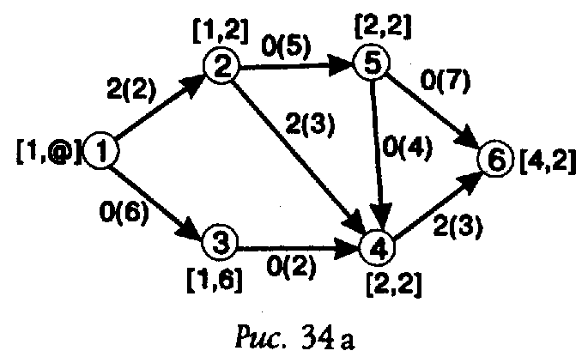
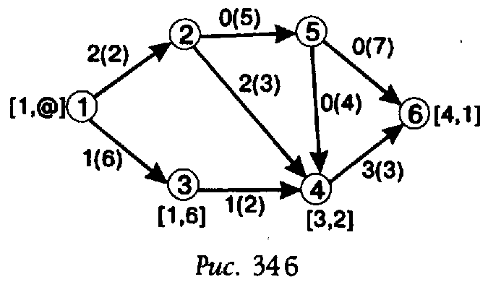
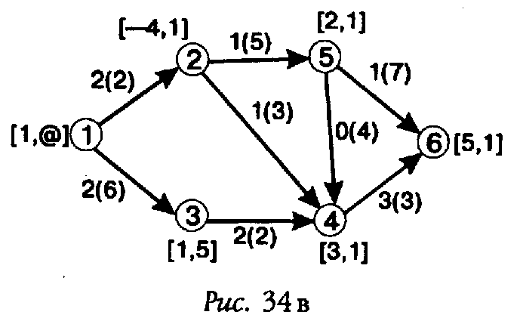
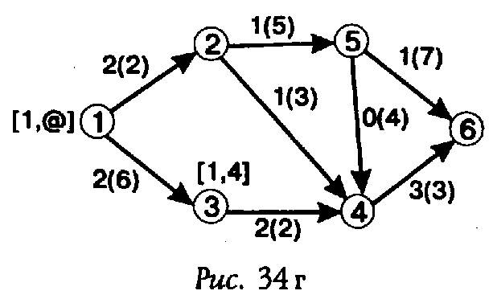
Третья итерация (рис. 34 в). Вершине 1 присваиваем метку [1,@].
Первый шаг. Результат — метка [1, 5] у вершины 3.
Второй шаг. Результат — метка [3, 1] у вершины 4.
Третий шаг. Пропускная способность дуги (4, 6) израсходована полностью. Однако есть обратная дуга (2, 4), по которой передается поток, не равный нулю (обратите внимание на текст, выделенный курсивом, — "изюминка" метода). Попробуем перераспределить поток. Нам необходимо передать из вершины 4 поток, равный единице (зафиксирован в метке вершины). Задержим единицу потока в вершине 2, то есть вернем единицу потока из вершины 4 в вершину 2. Эту особенность зафиксируем в метке вершины 2 — [-4, 1]. Тогда единицу потока из вершины 4 мы передадим по сети вместо той, которая задержана в вершине 2, а единицу потока из вершины 2 попытаемся "протолкнуть" по сети, используя другие дуги. Итак, вершина 4 просмотрена, вершина 2 помечена, вершины 5 и 6 не помечены. Четвертый и пятый шаги очевидны. Передаем единицу потока из вершины 2 в вершину 6 через вершину 5. Вершина-сток достигнута, найдена цепочка 1→3→4→2→5→6, по которой можно передать поток, равный единице. При этом по прямым дугам поток увеличивается на единицу, по обратным — уменьшается. Суммарный поток в сети — 4 единицы (рис. 34в).
Четвертая итерация (рис. 34г). Вершине 1 присваиваем метку [1, @].
Первый шаг. Помечаем вершину 3 — [1, 4].
Второй шаг. Рассматриваем помеченную, но не просмотренную вершину 3. Одна дуга — (3, 4). Вершину 4 пометить не можем — пропускная способность дуги исчерпана. Помеченных вершин больше нет, и вершина-сток не достигнута. Увеличивающую поток цепочку построить не можем. Найден максимальный поток в сети. Можно заканчивать работу. Итак, в чем суть "техники меток" Форда и Фалкерсона?
Первое. На каждой итерации вершины сети могут находиться в одном из трех состояний: вершине присвоена метка, и она просмотрена; вершине присвоена метка, и она не просмотрена, то есть не все смежные с ней вершины обработаны; вершина не имеет метки.
Второе. На каждой итерации мы выбираем помеченную, но не просмотренную вершину v и пытаемся найти вершину и, смежную с v, которую можно пометить. Помеченные вершины образуют множество вершин сети G, достижимых из вершины-источника. Если среди этих вершин окажется вершина-сток, то это означает успешный результат поиска цепочки, увеличивающей поток, при неизменности этого множества работа заканчивается — поток изменить нельзя.
Методические указания. Предположим, что на доске есть рис. 34 и каждый учащийся имеет заготовку основной логики программы на своем компьютере. Можно ли успеть изложить данный материал при условии, что программу дорабатывают сами учащиеся? Вспомним также, что предыдущее занятие было посвящено идее метода, осознанию проблемы поиска потока. Ответ, исходя из опыта преподавания данной темы, положительный.

Задания
1. Найти максимальный паток для следующих примеров сетей.
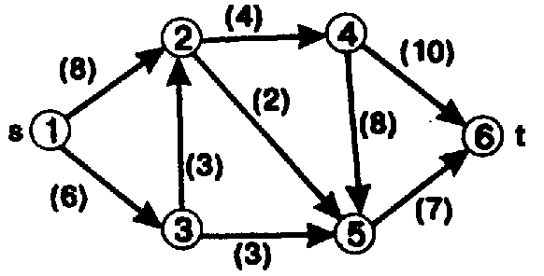
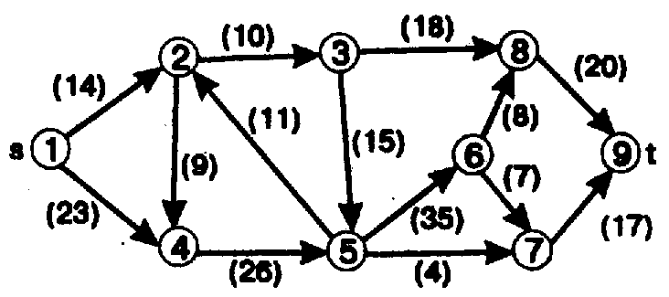
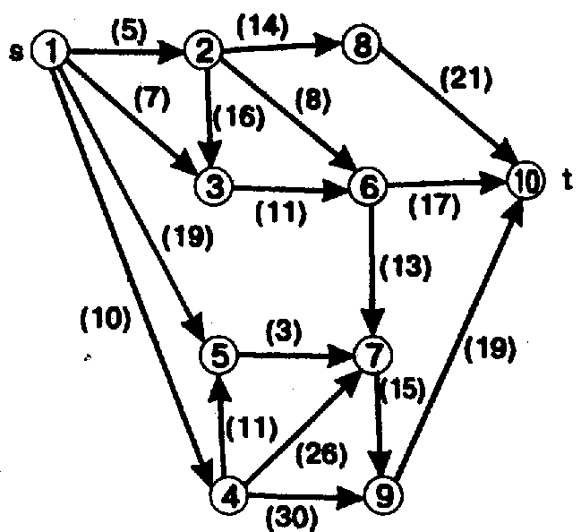
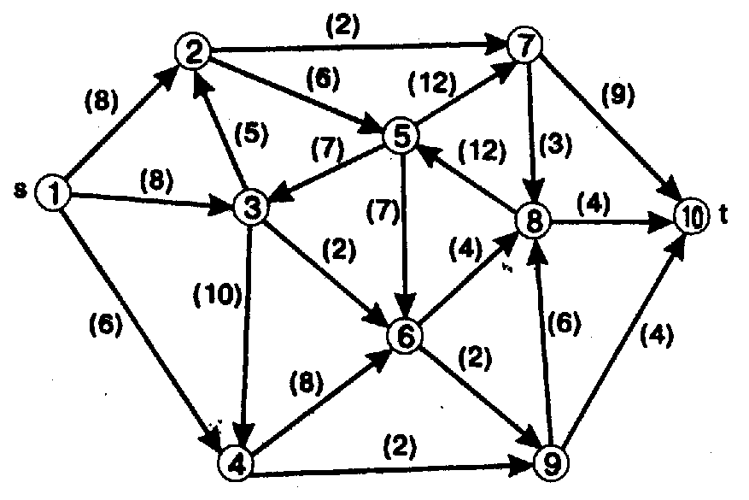
2. Предположим, что сети в предыдущей задаче описывают нефтепроводы. Какие участки нефтепроводов определяют объем пропускаемого сырья? Каков этот объем?

УРОК 27. Наибольшее паросочетание в двудольном графе

Паросочетанием в неориентированном графе G=(V, Е) называется произвольное множество ребер М ⊆ Е, такое, что никакие два ребра из М не инцидентны одной вершине. Вершины в G, не принадлежащие ни одному ребру паросочетания, называют свободными. Граф G называют двудольным, если множество его вершин можно разбить на непересекающиеся множества — V=X∪Y, X∩Y=∅, причем каждое ребро е⊆Е имеет вид е=(х, у), где х∈Х, y∈Y. Двудольный граф будем обозначать G=(X, Y, Е).
Задача нахождения наибольшего паросочетания в двудольном графе сводится к построению максимального потока в некоторой сети. Рассмотрим схему сведения (рис. 35). На рис. 35а показан исходный двудольный граф G. Построим сеть S(G) (рис. 35б) с источником s и стоком t следующим образом:
- источник s соединим дугами с вершинами из множества X,
- вершины из множества Y соединим дугами со стоком t;
- направление на ребрах исходного графа будет от вершин из Х к вершинам из Y;
- пропускная способность всех дуг — C [i, j]=1.
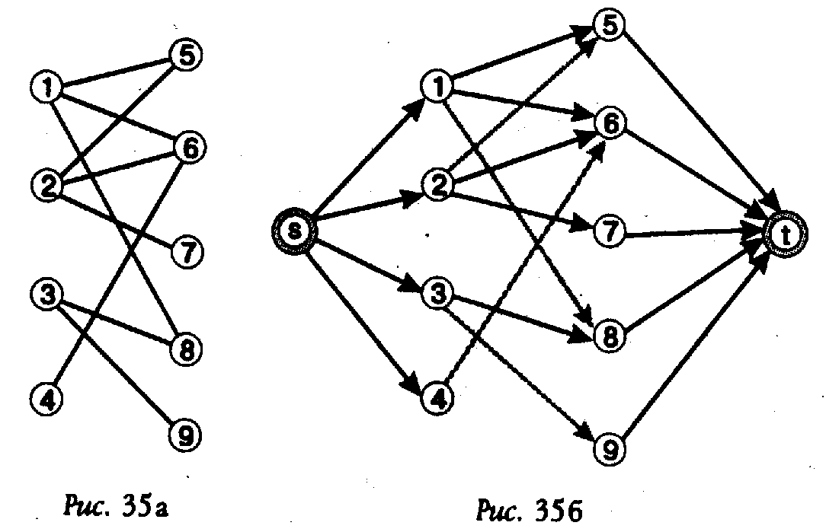
Найдем максимальный поток из s в t для построенной сети. Насыщенные дуги потока (они выделены светлыми линиями на рис. 35б) соответствуют ребрам наибольшего паросочетания исходного графа.
Примечание. Найденное наибольшее паросочетание не единственное. Проверьте, это ли паросочетание получается при помощи алгоритма нахождения максимального потока. Найдите другие паросочетания.
Рассмотрим другой метод построения наибольшего паросочетания в двудольном графе. Введем понятие чередующей цепи из Х в У относительно данного паросочетания М. Произвольное множество дуг Р⊆Е вида:
P={(x₀,у₁), (y₁, x₁), (x₁, y₂),…, (y_{k}, x_{k}), (x_{k}, y_{k+1})},
где k>O, все вершины различны, x₀ — свободная вершина в X, y_{k+1} — cвободная вершина в Y и каждая вторая дуга принадлежит М, то есть
P∩M={( у_{1,} x₀), (у_{2,} x₂), …,(у_{k,} x_{k})}.
Теорема. Паросочетание М в двудольном графе G наибольшее тогда и только тогда, когда в G не существует чередующейся цепи относительно М.
Теорема подсказывает путь нахождения наибольшего паросочетания. Пусть найдено некоторое паросочетание в графе G, на рис. 36а оно выделено светлыми линиями. Ищем чередующуюся цепь — ее дуги на рис. 36б выделены линиями со стрелками. Она состоит из обычных дуг и светлых, причем начинается и заканчивается в свободных вершинах. Длина цепи нечетна. Делаем обычные дуги светлыми и наоборот (рис. З6в). Паросочетание увеличено на единицу.
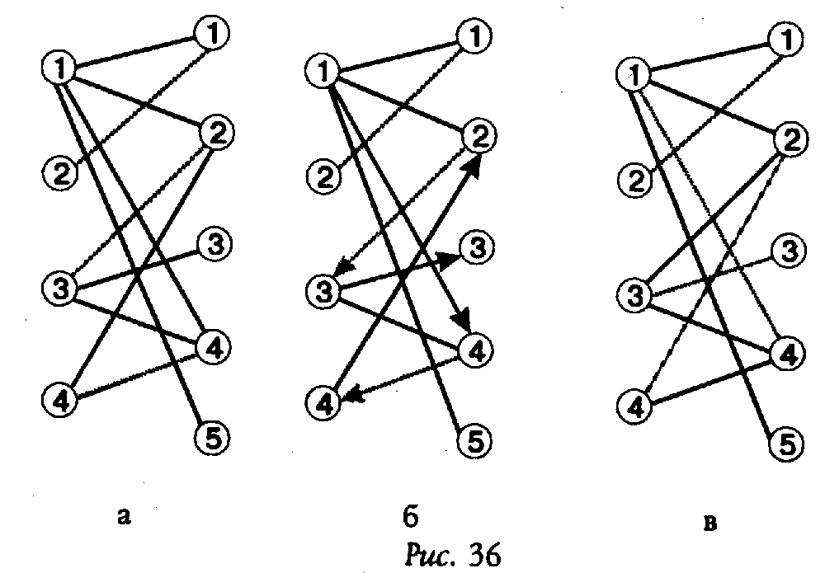
Общая логика
begin
<ввод и инициализация данных>;
<найти первое паросочетание>;
while <есть чередующаяся цепочка?> do
<изменить паросочетание>;
<вывод результата>;
end.

Очередь за определением данных и последовательным уточнением логики. Граф описывается матрицей А [N, М], где N — количество вершин в множестве X, а М — в Y. Паросочетание будем хранить в двух одномерных массивах XN и YM. Для примера на рис. З6а XN=[0, 1, 2, 4] и YM=[2, 3, 0, 4, 0]. Уточнение фрагмента "найти первое паросочетание" не требует разъяснений.

for i:=1 to N do begin
j:=; pp:=true;
while(j<=M) and pp do begin
if (A[i,j]=1) and (YM[j]=0) then
begin
XN[i]:=j; YM[j]:=i;
pp:=false;
end;
inc(j);
end;
end;

Чередующуюся цепочку станем хранить в массиве Chain: array [1..NMmax] of NMmax.. NMmax, где NMmax — максимальное число вершин в графе. Его значение для примера на рис. 36б равно [1, -4, 4, -2, 3, -3], то есть вершины из множества YM хранятся со знаком минус (вспомните метод построения максимального потока). Итак, поиск чередующейся цепочки.

function FindChain: boolean;
var p,yk,r:word;
begin
<инициализация данных, в частности yk:=1;>;
<нахождение свободной вершины в XN>;
if <вершина не найдена>
then begin
FindChain:=false; exit; end;
р:=<номер первой свободной вершины>;
Chain[yk]:=p;
repeat
r:=<очередная вершина из Chain>;
for <для всех вершин, связанных с r> do
if <вершина из XN>
then begin if <ребро "тонкое"> then
<включить ребро в цепочку>
end
else begin if <ребро "толстое''> then
<включить ребро в цепочку>
end;
until <просмотрены все вершины из Chain> or текущая вершина принадлежит YM, и она свободна>;
FindChain:=<текущая вершина принадлежит YM, и она свободна>;
end;

Задания.
1. Разработать программу нахождения наибольшего паросочетание в двудольном графе методом чередующихся цепочек.
2. Модифицировать программу нахождения максимального потока в сети для поиска наибольшего паросочетание в двудольном графе.
3. Задача о свадьбах. Известно некоторое количество юношей, каждый из которых знаком с несколькими девушками. Как можно женить юношей так, чтобы каждый из них женился на знакомой девушке? Указание. Найти паросочетание, покрывающее X, в двудольном графе (X, Y, Е). В этом графе вершины из Х соответствуют юношам, из Y - девушкам, а ребро соединяет вершины, если юноша знаком с девушкой.

Содержание

